ПІДВОЛОЧИСЬКА РАЙОННА ДЕРЖАВНА АДМІНІСТРАЦІЯ
ВІДДІЛ ОСВІТИ

Робота
на Всеукраїнський конкурс учнівської творчості
«Об’єднаймося ж,брати мої!»
в номінації «Історія України і державотворення»
на тему: «Ми є. Були. І будем ми!Й Вітчизна наша з нами» (І.Багряний)

Виконали:
учні 11 класу Підволочиської ЗОШ І-ІІІ ступенів:
Бортнік Роман Сергійович
Порташ Світлана-Марія Юріївна
Криклива Тетяна Федорівна
Кулик Ірина Ігорівна
Года Соломія Романівна

Наставник:
Довгань Наталія Олексіївна
вчитель історії Підволочиської ЗОШ І-ІІІ ступенів

2014
Анотація
Дана робота на тему «Ми є. Були. І будем ми!Й Вітчизна наша з нами» (І.Багряний) є результатом творчої пошукової роботи учнів. В ній роздуми про минуле, сьогодення та майбутнє українського народу, про взаємозв’язок поколінь, які протягом століть жили і боролися за волю, за кращу долю України- від козаків до героїв Небесної Сотні та воїнів АТО. Недаремно епіграфом до творчої роботи є слова В.Симоненка: «Народ мій є,народ мій завжди буде,ніхто не перекреслить мій народ…»
В творчій роботі показано історію нашого містечка через призму історії України буремних ХХ- початку ХХІ століття, висвітлено долі простих людей через їхні спогади, листи про війну, операцію «Вісла», більшовицькі репресії.
Цінними є додатки, які можна об’єднати гаслом «Герої не вмирають». В них зібрані дані про вояків УПА, які загинули на теренах нашого краю в 40-50-х роках ХХ століття; Героїв Небесної Сотні, воїнів АТО- наших земляків,які загинули вже в наш час в боротьбі за Україну проти того ж агресора.
Такі творчі дослідницько-пошукові роботи виховують шкільну молодь на засадах духовності і патріотизму, любові до Батьківщини; формують такі цінності як національна честь,особиста гідність,шана до свого родоводу,що покликані об’єднувати все українство. Саме ці цінності допоможуть нам зберегти незалежність України,збудувати міцну державу. І це наш святий обов’язок перед попередниками, перед сучасниками, які є корінням і джерелом української державності. Учні осмислюють свою власну роль у розбудові держави, стають справжніми громадянами України, роздумують над майбутнім України. Тому що вони-частинка великого українського і великого європейського народу.

План
І. Вступ.
«Народ мій є,
народ мій завжди буде,
ніхто не перекреслить мій народ…» (В.Симоненко)
ІІ. Пам’ять роду нашого.
- Історія рідного краю-частинка історії України.
- Долі людські через призму історії України.
- «Ті держави здатні ставати великими,у яких великі «малі» люди»(О.Довженко).

ІІІ. Яке майбутнє чекає Україну?

Народ мій є, народ мій завжди буде,
Ніхто не перекреслить мій народ…

Україна! Скільки глибини у цьому співочому слові... Це золото безмежних полів, бездонна синь зачарованих небес, тихі плеса річок, сині очі озер та ставків. Це безмежні степи і ліси, зелені долини і луки, карпатські верховини і донецькі простори. Полісся і Крим, біленькі полтавські хати. І милий та працелюбний народ - все це наша Україна!
Україна сьогодні – незалежна держава, частина Європи, велика територія з великим населенням. Але поглянемо на її історичне минуле – це безмежна боротьба, величний порив волі, вічна сутичка з людьми, котрі бажали розділити землю на якій жили наші предки і житимуть наші діти.
Не оминають нашої пам’яті величні походи князів за часів Київської Русі, на татар козаків під супроводом гетьманів, повстання під проводом Олекси Довбуша та Максима Залізняка, захист загальнонаціональних прав під час Першої і Другої Світових Воєн, Січові стрільці, воїни УПА, бої під Крутами, від’єднання від СРСР та утворення самостійної держави. Люди боролися тому, що відчували себе частиною одного цілого, розуміли, що за них самих ніхто не побудує їхнього майбутнього. Нас роками відучували від мови, традицій, культури і навіть історії. Нас хотіли знищити, як націю.
І тому, завжди, в нас, українців, була, є і буде одна єдина спільна мета – мир, спокій та цілісність нашої держави.
Історія- це сукупність ланок життя та діяльності багатьох поколінь у ланцюгу розвитку суспільства. Поколінь далекого та недавнього минулого, сьогодення і прийдешнього майбутнього. Історія нашого Надзбручанського краю є частиною історії всієї України. Минуле Підволочиська у буремному ХХ ст.. багате героїчними і трагічними подіями. Великі випробовування випали на долю жителів містечка з початком І Світової війни. Тут зосереджувалось чимало австро- угорських військ, а після прориву фронту російською армією 6 серпня 1914 року сюди перебазувалися частини 11-ї армії, 6 госпіталів. Війна принесла великі страждання, розорення і злидні людям. Понад 200 чоловік було мобілізовано. У листопаді 1918 року наш край увійшов до складу ЗУНР. Десятки жителів містечка поповнили ряди Української Галицької Армії. Їм судилося пройти тернистий шлях, відстоюючи незалежність рідного краю в жорстокій боротьбі проти польських окупантів. На честь воїнів УГА вдячні краяни у 1989 році насипали символічний курган, увінчаний хрестом при в’їзді у Підволочиськ, шанують і могилу січових стрільців підрозділу Ляєра, які загинули в Заднішівці. Після того, як у 1919 році УГА перейшла Збруч, Підволочиськ зайняли польські війська. Жителі нашого містечка взимку 1932- 1933 років брали участь у зборі пожертвувань, щоб допомогти братам з- за Збруча врятуватися від голодної смерті. Підволочиськ став одним із перших населених пунктів Західної України, куди 17 вересня 1939 року вступили радянські війська і розгорнулася політика радянізації з колективізацією та репресіями. 22 червня 1941 року над Підволочиськом з’явилися літаки з чорними хрестами і обстріляли вокзал. 5 липня містечко зайняли німецькі війська. За період тимчасової окупації було знищено 3,6 тис. жителів району. Тільки з Підволочиська на примусові роботи до Німеччини було вивезено 90 юнаків та дівчат. Влітку 1943 року відбувся масовий розстріл євреїв на Замковій горі. Жителі нашого краю чинили рішучий опір, як німецьким, так і радянським окупантам. Без сумніву, тут існувало оунівське підпілля, велася активна підпільна робота. В Кошляках, Новому Селі, в Підволочиську діяли молодіжні організації. В лави УПА йшли свідомо, добровільно. Нелегка доля чекала тих повстанців, які залишалися живими і потрапили до рук московських катів. Багато повстанців загинуло смертю героїв( Додаток 1). Страшну картину поневірянь та знущань пережили їхні родини. І ось недалеке вже минуле- Ланцюг єднання і «похорон комунізму» 1990, радість від першого свята Незалежності 1991, « Помаранчева революція» з усіма її надіями та розчаруваннями 2005, Майдан і Революція гідності та свята віра в те, що ми самі змінили історію. Вже в новому, ХХІ ст., містечко стало свідком страшних похорон наших земляків, які в наш час загинули за « Україну, за її волю, за честь і славу, за народ»( Додаток 2).
Кожен з нас живе в родині, серед близьких, дорогих людей. Родина- це маленька Батьківщина, яку ми повинні ніжно любити і поважати. В нашого народу шана до матері була такою ж священною, як і любов до Вітчизни. Саме на рідній землі одвічний, космічний зв’язок людини зі своєю Батьківщиною. Для нас, українців, земля є Вітчизною, землею рідною, землею священною, землею пращурів.
Наша земля, Україна, мала справді легендарних героїв, мужньо переносила найважчі випробування, а потім знову відроджувалась і виховувала нові покоління, закоханих у рідну землю лицарів правди та волі. Це наші предки, наші сучасники, ми самі…Ми усвідомлюємо себе частиною великого українського народу. І тому історії наших родин є частиною історії нашої держави. Люди повинні знати своє минуле, своє коріння, свій родовід. Ось декілька таких історій…
Мій прадід із Полтавщини, Іван Тимофійович Дениско (1922 - 1992), про початок Другої світової війни дізнався в ешелоні. Цей потяг віз призовників з України у Робітничо-селянську Червону Армію на новозахоплені комуноросійською імперією території - в Прибалтику.
Їм спішно роздали допотопні гвинтівки, показали, як натискати курок - і кинули в бій із німцями. Бої на території Латвії для прадіда і його товаришів по зброї (чи беззбройності) завершилися оточенням. Намагалися вирватися, пробиралися на схід лісами, болотами.
Одної ночі поснули, знесилені, в переліску. Прадід прокинувся від звуку мотоциклів. Схопився, бачить: на узліссі з білим прапором стоїть їхній командир - капітан-естонець, а лісок весь оточили німецькі автоматники на мотоциклах.
Опір не мав жодного сенсу. Спасибі капітанові-естонцю, що не підняв своїх хлопців на безглузду стрілянину супроти моторизованої армади автоматників.
У кишені в прадіда була грудка цукру. Та грудка з водою була його єдиним харчем кілька днів у таборі для військовополонених.
Тим часом німці почали розпихати полонених по латвійських хуторах, господарі яких мали постачати Рейху харчі, а для того одержували додаткову робочу силу.
Прадідові пощастило. Його господар Лаціс із хутора з такою ж назвою побіля Даугавпілса виявився людиною порядною і справедливою. Побачивши, що прадід уміє робити всю селянську працю, що він теж совісний і порядний, Лаціс почав ставитися до нього як до рівного. За одним столом обідали, разом працювали в полі.
Але, мабуть, козацьке коріння прадіда, що тягнеться, ймовірно, з Кременеччини, не дозволяло йому змиритися навіть із такою на позір комфортною неволею. І прадід разом зі ще одним полоненим із сусіднього хутора одного дня наївно тікають... на схід, в Україну.
Ясна річ, німці їх дуже швидко спіймали. Сильно били. І вбили би прадіда, якби на допомогу не прийшов той же господар Лаціс. Навантажив підводу яйцями, "млеком", сиром і маслом - чим тільки міг - і поїхав викуповувати Івана Дениска у німців. І викупив. А товариша, певно, таки забили, бо після війни прадід так і не зміг його знайти.
Коли німці дали драла з Латвії, прадіда і таких, як він, полонених позбирали по хуторах і знову мобілізували в радянську армію. Випало йому брати участь у боях на Кенігсберзькому напрямку.
Завжди з образою він згадував потім, як колишнім полоненим уранці зброю роздавали, а увечері забирали. Виходить, як умирати на полі бою - то всі рівні, а як перепочинок - то ти вже другосортний чоловік. 9 жовтня 1944 року прадіда поранило в ногу. Вирвало осколком снаряда частину кістки і литки. Візник, який віз його в тиловий госпіталь, сказав:
- Подякуй тому осколку, бо ти і живий, і вже відвоювався.
Але прадід спасибі осколкові ніколи не казав, бо та рана потім щоліта (працював комбайнером) відкривалася і з кожним роком усе тяжче затягувалася, доки не спровадила на той світ.
У рідному селі Загрунівці на Полтавщині він навчив усіх односельців громадити сіно тільки на триноги, як це роблять латиші, а не на землю, де воно підтікає і гниє.
Родичам розповідав про страхітливі діяння московських "визволителів" латвійського народу улітку 1941 року. Вони тоді порозстрілювали політв'язнів, але від німців так тікали, що не встигли позакопувати. І доки йшли бої, то трупи під палючим сонцем порозкладалися.
А от кому ще треба сказати спасибі за врятування прадідового життя, окрім капітана-естонця і пана Лаціса, так це невідомому чоловікові, який, виписуючи прадідові у госпіталі довідку, написав, що він у війську мав посаду писаря при штабі. Прадід писарем ніколи не був, навіть почерк мав аж ніяк не придатний для такої посади.
Очевидно, чоловік перейнявся співчуттям до хлопця, котрий так рвався додому і не знав, що чекає удома на колишніх військовополонених, які працювали на хуторах Лацісів. Прадідові "приписали" посаду, що мала стати "блискавковідводом": якщо служив при штабі, значить - перевірений.
І справді, прадіда не переслідували.
Між іншим, доки прадід лежав у госпіталі, на нього написали похоронку і відправили її матері, моїй прапрабабусі Олександрі Карпівні Дениско. Якби прадідів лист із госпіталю не випередив ту похоронку, то прапрабабуся, мабуть, збожеволіла б із горя. Тому що похоронок прийшло в її хату одночасно аж три - на синів Івана і Петра та їхнього батька Тимофія Йосиповича Дениска. Формулювання були однакові: "Находясь на фронте, пропал без вести в декабре 1943 г."
Насправді прадідів брат Петро, якого (учителя за фахом) 1940 року призвали у прикордонні війська під Брест, загинув у перші ж дні війни.
А з прапрадідом Тимофієм історія трапилася ще трагічніша. Його і таких, як він, загрунівських дядьків у літах мобілізували в тилові війська. Прапрадідові випало бути конюхом у Нариманівському сільпо Астраханської області. Возив товари в магазини. На заощаджені копійки накупив хрому на чоботи, щоб по поверненню взути сім'ю. Кажуть, що заради тих "халявок" його й убили місцеві бандити. Отак, уникнувши німецької кулі, він загинув від рук якихось бандитів.(Записала Порташ Світлана).
Спогади Лесів Ганни Михайлівни
Природа завжди наділяє всіх живих істот любов’ю до свого рідного краю,пташки повертаються до своїх гнізд,звірі завжди поселяються у своїх місцевостях(вовки в лісах,білки радіють і стрибають по смереках,дятли виконують свої обов’язки-санітари лісу і т.д.). Північний полюс вічна мерзлота,але має живих істот,які люблять його,як рідну Батьківщину. Кожний куточок Землі є Батьківщиною,рідним краєм,люблячим кимось. Найбільшою відданістю до своєї Батьківщини,до рідного краю,до своїх рідних традицій є людина. Люди ,працюючи, складають пісні, щоб полегшити працю,виявляючи любов до рідного краю,до живої природи,оспівують в піснях красу всього того,що нас оточує.
Згадуючи роки(1945-1950), в яких з примусу тодішніх урядових осіб доводилось залишити свої рідні домівки з сльозами на очах, під жорстокою охороною конвоїв переселятися в далекі,незнайомі місця Сибіру,де чекали людей важкі умови життя(голод,холод,важка виснажлива праця),що не завжди була під силу людям.
Свідками тих страшних подій була і я Лесів Ганна Михайлівна з мамою Марією,та бабусею Парасковією. На той час мені йшов сьомий рік,але ніколи не забуду ранок 24 жовтня 1947 року. На все життя мені запам’ятався той страшний ранок,який був початком нашого важкого життя. Чим же запам’ятався мені той страшний ранок?А запам’ятався тим, що зі сну мене розбудив плач моєї мами та бабусі і жорстокий наказ «Вибирайтесь!».На подвір’ї стояли запряженні у віз коні, які також сумно опустивши голови,відчували,що через півгодини вони повезуть своїх поневолених. Страшно подумати,що вставши зі сну,за півгодини , треба бути готовому у неждану несподівану дорогу. Залишивши все те,що було в будинку,та в хліву,без ніяких запасів продуктів віддалятися від рідного дому. Гори Карпати красуються своєю природою,хвойними та листяними деревами, різноманітними кущами, лісовим багатством. Небайдужою до лісового багатства була і моя мама. В кожну вільну годину від господарської роботи моя мама ходила в ліс і збирала всі лісові дари. Найбільш улюбленим для неї було збирати білі гриби, сушила їх і складала в мішок,в якому було приблизно 6-10кг.
При команді вартового «збирайтесь» мама захопила цей мішок з грибами. Ну і як було далі? А було так, що вартовий відібрав у мами цей мішок, кинув на землю і потоптав ногами так, що в мішку стало тільки сміття. З великим болем на серці довелось залишити все. Найбільшим болем було для нас те, що в лісах Карпат, на урочищі «Плаї», залишився, загинувши від зброї ката мій батько, а мамин чоловік. Батька похоронили невідомо хто, без домовини,без нарядного похоронного костюма, на мертве тіло батька не падали сльози ні шестирічної дочки, ні двадцятисемирічної дружини, не прощалася родина, відправляючи в останню путь і дотепер невідомо, де знаходяться його останки. І так, залишивши все під строгим наглядом вартових, відправились в дорогу. Такими були не лише ми в той день, а ще 12 родин з нашого села Кам’янка Сколівського району на той час Дрогобицької області. На фірах нас доставили до станції Верхнє Синьовидне і в товарних ваганах поїздом нас відправили в Сибір. Наша дорога тривала майже місяць,була вона голодною і нещасною. Доставили нас в місто Омськ. Тепер здавалось би,гарне красиве місто,сучасний Омськ, так, але яким він був тоді? Красивим містом Омськ зробили руки політ в’язнів та поневолених людей.
Поселили нас в розвалені бараки, що мали вигляд запущених віками конюшень. Холод, голод, всякі хвороби дошкуляли людям. Спали, на так званих, двоярусних прічах. Пам’ятаю, що одного ранку я хотіла встати,а не могла відірвати від пріча голови і почала кричати. Мама підійшла подивилась, а моє волосся примерзло до стіни. Кожен день відзначався смертю декількох людей. Покійних з бараку забирав комендант, нікому не було відомо де їх дівали. Мама пішла на роботу,яка була не під силу жінкам. Працювала на великому тракторному заводі,в транспортному цеху грузчиком, що в ручну грузили стружку у вагони. Після війни назбиралися великі купи стружки, бо під час війни ніхто її не прибирав. Цю стружку в спеціальному барабані дробили, а тоді грузили у вагони. Час від часу той барабан треба було чистити. Жінки залазили в середину і спеціальними гаками прочищали. Пам’ятаю, що мати приходила додому вся в іржі , хіба зуби біліли. Ця робота мамі залишила негативні наслідки на її здоров’ї і так мати стала не працездатною. Хліба давали на працюючого 200гр. на день, на мене,так як я була малолітня і бабусю, що була стара не давали хліба. Ми жили за рахунок маминого хліба. Хоч мамі давали мізерну зарплатню, але на прожиття не вистачало,тому що булка хліба коштувала 50 крб. і то було займати чергу ще від опівночі і стояти до ранку поки відкриють магазин. А коли відкривають магазин, то хліб купить той, хто мав силу добитися до нього. Часто доводилось приходити додому без хліба, вдома не було нічого. Хоч були гроші, а не було де купити продуктів. Строгий режим був для нас, кожен день ми відмічались в комендатурі і за межі Омська виїзджати не дозволяли, а у самому місті нічого не можна було купити, бо все було по карточках.
Ось знову біда, мамі в око попала стружка і попала в лікарню, бабця захворіла тифом і також забрали в лікарню, а я залишались сама між чужими людьми. Їсти не було що і я захворіла. Мене від голоду заболіли ноги, що я зовсім не ставала на них і не могла випростати. На голові воші і гниди утворили парик. Взагалі кажучи, я стала запущеною, нещасною дитиною. Мама в лікарні пролежала майже півтора року, а бабуся повернулася додому майже через два місяці і почала мене приводити до порядку. Нарешті, я видужала, але в школу не ходила тому, що не було що їсти і одягнути, хіба пішла в жебри. Назавжди залишилися мені в пам’яті щире серце однієї жінки. Часто доводилося так, що нас проганяли, нічого не давали (не одна я ходила в жебри, а багато дітей з бараку).
Хочу пояснити, що то була за жінка. Одного разу нас зібралось троє, я і ще одна дівчинка та хлопець і пішли на випроси. Перед одним домом ми домовилися, де маємо зустрітися і пішли в різні під’їзди. Я постукала в одну квартиру, двері мені відчинила жінка, яка мило мене зустріла і повела до кімнати. Вона як побачила мене таку нещасну, плачучи запитала: «милая доченька, что ты просишь ?» а я відповіла : «хочу кушать». Почала мені зігрівати руки і цілувати в голову і цілу годину плакала наді мною, а далі підігріла мені чаю. Потім дала мені три бліни і чотири картоплини. Я ще ніколи так жадно не їла, як тоді, а далі дала мені під мою нещасну хусточку берет із своїх дітей і рукавички, так щоб мені 63-градусний мороз не дошкуляв так. Потім мене випровадила на подвір’я ,де мене чекали мої колеги. Їм ніхто нічого не дав, вигнали і назвали бандерами. Жінка як побачила цих дітей заплакала і сказала: «деточки я б всем дала кушать, но у меня своїх четверо детей есть». Могла б навести багато прикладів зі свого нещасного дитинства,бо моє дитинство пройшло так, що мені ніколи не хотілося співати, ні погратися з дітьми на вулиці, тому що умови життя були складні. Так нам важко жилося три роки, далі чуть-чуть стало краще. Я пішла в школу, бабусю запросили в підвал перебирати картоплю, мама ходила на роботу і так наше життя покращало. Ми прожили в Омську 9 років, але мамине здоров’я весь час погіршувалося. Ми звернулися з проханням в Москву в ЦК про звільнення нас з спецпереселення і одержали відповідь через два роки. І так в 1956-му році ми повернулися в рідне село, але і тут жилося важко, бо мама своє здоров’я залишила в Сибірі. У 1993-му році моя мама померла від важких різних хвороб, зараз живу в своєму рідному селі, яке було зруйноване, бо три рази було виселення людей, зруйнували церкву, село було безлюдне. Але люди повернулися в своє село, побудували гарні нові будинки, в 1990 році побудували нову церкву, свої майстри, художники, різб’ярі теж нашого села. Побудували сільську раду. Околиці нашого села дуже приваблюють туристів, відпочиваючих. У нас є природні джерела, в яких п’ють лікувальну воду. А не доїхавши до села Кам’янка, є дуже красивий водоспад, яким любуються всі перехожі з різних куточків.
І я не зважаючи на то, що до мене підкрадається старість, радію тим, що к своєму рідному краю де народилася і проведу старість. Бажаю всім бути не байдужими до України і до свого рідного краю, любити і шанувати.
(Лист мовою оригіналу).

«Операція Вісла»
Сумнозвісне 28 квітня 1947 р., дає нам нагоду поглянути на історичну подію в її сутності, і на теперішні наслідки. Справді, небагато нового можна сказати про саму операцію «Вісла». Відомі основні факти, відомі головні «герої», етапи її проведення. Насамперед подія, що сталася 1947 року, варто впорядкувати не лише наше ставлення до неї, але й показати цю нитку, яка наше минуле поєднує з сьогоденням.
Мій дідусь- Ставковий Іван Михайлович, народився 27 березня 1935 року в сім’ї селян Марії та Михайла. Родина мого дідуся проживала в селі Хотилюб Любачівського повіту, яке розташовувалось над річкою Сян. Село розташоване в лісистій місцевості, будинки були дерев’яні, зсередини ліплені глиною і побілені.
У селі жили українські і польські родини, по-сусідськи спілкувалися, жодних міжетнічних конфліктів не було. На релігійні свята, весілля, хрестини та похорони ходили один до одного.
Дідусь розповідає, що одного літнього вечора 1944 року по селі пройшлася вістка, що насувається «чорна хмара» - іде регулярне військо. В церквах били дзвони, люди збирали все необхідне і залишали домівки. Дідусева мати з трьома дітьми – наймолодший Михайлик на руках, дочка Стефа трималася за руку і мій дідусь Іван, як найстарший син також тікали з села. Мама попросила сина Івана знайти батька , який цілий день працював в полі і міг бути ввечері у садку. Дідусеві тоді виповнилось років 9 . Батько дідуся дуже часто вилазив на стару густу сливу, яка росла на краю садка , та спостерігав за подіями у селі, особливо в часи тривоги, коли люди покидали оселі. Іван ходив, кликав батька, шукав його і під час паніки серед односельців побіг у поля, де і втомившись, заснув. Прокинувшись вранці, вийшов на височину, яка називалася Гірка, тому що з неї було видно два села. З Гірки дідусь побачив, що в сусідньому селі тихо і спокійно, а в їхньому зібралося багато людей, які снували по вулицях сюди-туди, як мурашки. Вирішив повернутись додому. По дорозі зустрів радянських солдат, які зупинились в селі. Прийшовши додому на подвір’ї, зустрів батька, який запитав його, де мати і чому він її покинув. Дідусь розповів все як було. В їхньому садку, де росли сливки, радянські солдати розмістили польову кухню та готували їжу. Вивернувши гімнастьорки зішкрібали воші біля криниці. Криниця була копана, вилята з бетону, з корбою. Батько дідуся побачивши , що солдати зішкрібають воші біля самої криниці пішов до старшини зі просьбою, щоб солдати робили це десь в іншому місці, тому що там ходять діти. Старшина прийшов і повиганяв солдат звідти. Вже тоді селяни повернулися до своїх жител, та дідусева мати також. Під обід загуркотіло, і солдати, швидко зібравшись та покинувши недоварену кашу, яку кури дзьобали ще дві неділі, залишили село. Це була перша зустріч з радянськими солдатами.
Після війни в 1945 році українцям Надсяння запропонували добровільно переселитись на велику Україну, але таких виявилось небагато. В дідусевому селі жодна українська сім’я не поїхала на схід, декілька польських сімей виїхали у західну частину Польщі. В квітні 1946 року переселення з території Польщі було вже примусове , не було такого, що хтось за бажанням міг залишитися. Усі, хто зголосився українцями, повинні були виїхати. Дідусь розказує, що було таке , що сім’ї, які виїхали раніше не доїжджали до місця переселення, бо по дорозі підривали цілі ешелони , і люди боялися їхати. Було таке, що польська влада висилала людей, та радянська сторона не хотіла приймати переселенців.
День, коли у їхньому селі відбулася операція «Вісла» дідусь пам’ятає добре. Радянські та польські війська оточили з усіх сторін село та примусово заставляли людей виїжджати з їхніх осель на станції . На дві-три сім’ї виділялась фіра, з собою дозволяли брати лише необхідні речі,продукти на кілька днів. Ніхто не знав куди їх везуть. Коли виїзджала дідусева родина, на залізничній станції попереду паровоза , вчепили три платформи, щоб вагони і люди, якщо колія буде замінована, залишилися живі. Дідусь добре запам’ятав день, коли ешелон прибув до Львова , то було 9-го травня, тому в той день били феєрверки, було дуже гучно. Весь Львів був освітлений вогнями та пострілами , а в вагоні ніхто не знав , що діється. Була надія в те, що російські війська відступали,тому що росіян вже тоді недолюблювали. На другий день потяг знову рушив , і ніхто не казав куди переселенці їдуть , і чому, і що їх чекає. Коли приїхали на залізничну станцію, тоді вже в Підволочиську був кордон і говорили ,що за Збручем живуть росіяни. З вагонів всі люди повтікали , залишивши їх пустими. Дідусь також розповідав і спогади свого власного діда, який воював в австрійській армії, що коли москалі брали в полон, везли в Сибір в вагонах, не давали води, харчів, спасіння було від дощу , коли падали краплі, військовополонені простягали руки щоб намочити хустинку та трішки посмоктати. Таких людей було чимало, та не всі повертались.
Де зараз «ЗАГОТЗЕРНО» всі оселились на шкарпі . Там було немовби грубки, їх опалювали, варили їсти , ходили по селах жебрали. Батько дідуся вмів мурувати грубки, штукатурити, та цим заробляв родині на життя, приносив відро бульби за день. Дві неділі вони перебували там. Потім влада розпочала розміщати сім’ї по селах. Жителів їхнього села розселяли в Староміщину , Супранівку, Коршилівку. Дідусеву родину помістили в село Росохуватець. Вони жили в будинку , що був пожежною частиною , яка називалась ремізою. Перебували там два місяці, викопали криницю, всі люди мали місця, де і спали. Потім почали розселяти по порожніх будинках…
Дідусь також розповідає, що якби мав шанс повернутись в рідне село, його б не використав, тому що на місці села вже нічого не залишилось , після виселення його спалили , залишилося кладовище. Там зараз поріс ліс і розташований військовий полігон.
Та це ще не всі спогади мого дідуся , а лише менша частина того , що було насправді.(Записала Криклива Тетяна).

Доля українського народу… Важкою, суворою, трагічною була ця доля. Хіба можливо викреслити з історії нашого народувсі звірства, руйнування… Але піднімалися мужні люди – українці, щоб врятувати рідну землю від поневолення. Народ не корився. Вся історія українського народу складається з мужньої боротьби за своє національне визволення, становлення державності. Селянсько-козацькі повстання, національно-визвольна боротьба українського народу в 20-30х роках ХVІІ ст., 1648-1657 рр., національно-визвольний рух 1930-1950 р. під приводом С. Бандери, війна на Сході за нашу свободу та цілісність держави – це деякі сторінки цієї багатовікової боротьби.
Які величезні втрати українського народу в двох світових і громадянських війнах, у трьох голодоморах, репресіях, масових депортаціях. Багато випробувань випало на долю України. Сьогодні вони продовжуються…
Здавалося, що скориться, впаде, загине, розчиниться український народ проміж інших. Цього не сталося. Багатовікова історія боротьби за свою національну незалежність закінчилась перемогою українського народу. В ХХ столітті, у 1991 році, звершилися мрії українського народу, сталася знаменна подія: Україна була проголошена самостійною незалежною державою!
В історії українського народу є дві епохальні події. Перша – прийняття християнства, друга – здобуття Україною незалежності.
Проголошення незалежності – це перші кроки нової історії України, а ту майбутню країну, про яку писав Великий Кобзар, треба будувати. Це завдання не тільки держави в цілому, її влади, а й кожного громадянина зокрема. Процвітаюча, могутня Україна – це не дар, який впаде з неба, який ми знайдемо, прокинувшись вранці. Це не подарунок долі, а наша спільна праця у всіх сферах багатогранного життя людей і суспільства.
По-перше, треба любити свою землю, країну так, як своє життя; бути патріотом, підіймати дух віри в перемозі, впевненості в світлому майбутньому своєї країни.
Незалежну Україну треба будувати на тих скарбах, які має український народ, які не дали загинути у важкі часи, і які привели до перемоги. Народна творчість, традиції, побут, звичаї, обряди, вірування. Це не матеріальні, а духовні скарби, в яких вагомим пластом накопичились мудрість, талановитість, могутній український народний дух. Без цих скарбів у нас не буде майбутнього, навіть при високому матеріальному достатку кожної людини.
Україна має бути заснованою на ідеях "спорідненої праці", які оспівував ще Григорій Сковорода. Щастя та гармонія настануть лише тоді, коли робота і професія будуть обиратись людиною за власними схильностями, талантами та інтересами. Відтак, Україна майбутнього – це простір самореалізації, де кожен своєю працею може здійснювати свої мрії, розвивати свої таланти і здібності…
Україна майбутнього - це країна, в якій кожен громадянин знайде свою споріднену працю, яка приносить задоволення і забезпечує сімейний добробут. Країна зі справжньою елітою - плеядою патріотів, інтелігентів, творців життя, які повинні бути еталоном для інших.
Та потрібно усвідомити, що не тільки для нас будується майбутнє України, але кожний з нас це повинен роботи. Треба усвідомити, що зроблено головне: над нами сяє жовто-блакитний прапор незалежної України – багатовікової мрії і боротьби українського народу. Ми не маємо права не побудувати національну, квітучу, багату Україну. Її народ вартий цього.
Майбутня Україна — це демократична держава, де голос кожного її мешканця на вагу золота, а громадська думка — той компас, який вказує правильний шлях на роздоріжжі.Так, майбутнє України в наших руках.
. Ми хочемо звичайного щастя на українській землі, а не в якійсь іншій країні. Ми хочемо жити в такій Україні, щоб нам щиро заздрили громадяни всіх держав світу. . Громадяни України — це люди, які постійно живуть в Україні, люблять її, готові захищати її територію, ідеали, працювати на її розвиток і процвітання, вчитись, удосконалювати свою майстерність, шанувати традиції, бути законослухняними, знати права і обов’язки, добре знати історію Батьківщини, традиції, мову, культуру, бути добрими, чесними, милосердними, працелюбними. Запорука щасливого життя нації- освічене й морально виховане суспільство.
Ми любимо нашу Україну, бо тут ми народились, вперше зіп’ялись на ноги і йдемо у широкий світ незнаними стежечками, які простягаються від рідного порога. Для кожної людини наймиліша та земля, де вона народилася і виросла.
Наше покоління стало очевидцем перехідного періоду нашої держави в побудові демократичного суспільства. Український народ рухається вперед, долаючи труднощі, виправляючи допущені помилки. Тому ми віримо, що наша країна вийде на правильний шлях, віримо в майбутнє незалежної держави, яка посідатиме гідне місце серед інших європейських держав, буде популярною і шанованою у світі. Тому ми, свідомі громадяни України, маємо докладати зусиль задля створення її добробуту, сприяти розвитку всіх сфер її життя. Кожен з нас мусить дбати не про те, на кого рівнятися і до якої культури долучатися, а, насамперед, дбати про свою єдину країну, про порозуміння й злагоду на всіх її землях. Зараз перед нами нові виклики, нові загрози. Як козаки, Січові стрільці, воїни УПА,так і герої Революції Гідності та бійці АТО, натхненні звитягою предків, продовжують боротьбу проти зовнішнього ворога. Будемо сподіватися, що ця боротьба буде вирішальною, і перемога буде за українським народом.
Ми щиро віримо в невмирущість української нації і завжди відстоюватимемо свою віру, як робили це тисячі наших предків, і як роблять це тисячі наших сучасників. Україна вічна, бо вічний її народ. Допоки буде наш народ вірити в себе, у свої сили, допоки буде шануватися, доти буде існувати й розвиватися незалежна українська держава, про неї знатиме, її поважатиме світ. Ми - частинка великого народу, у якого гарне майбутнє. СЛАВА УКРАЇНІ!

Додаток 1
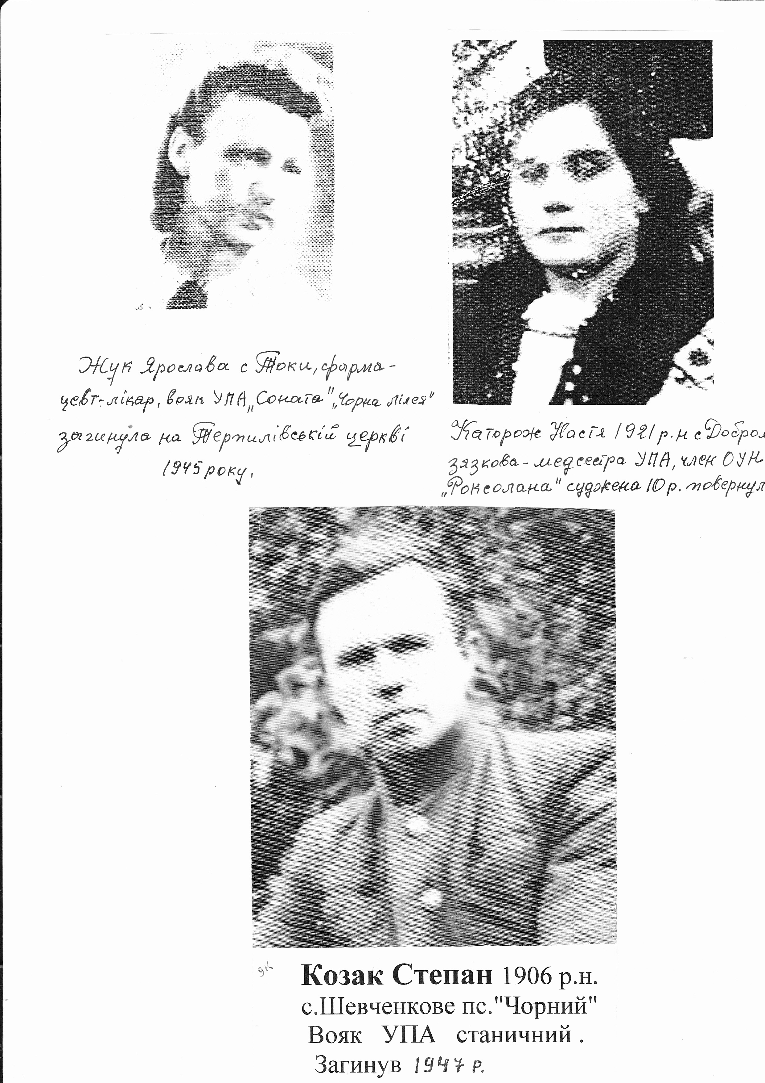
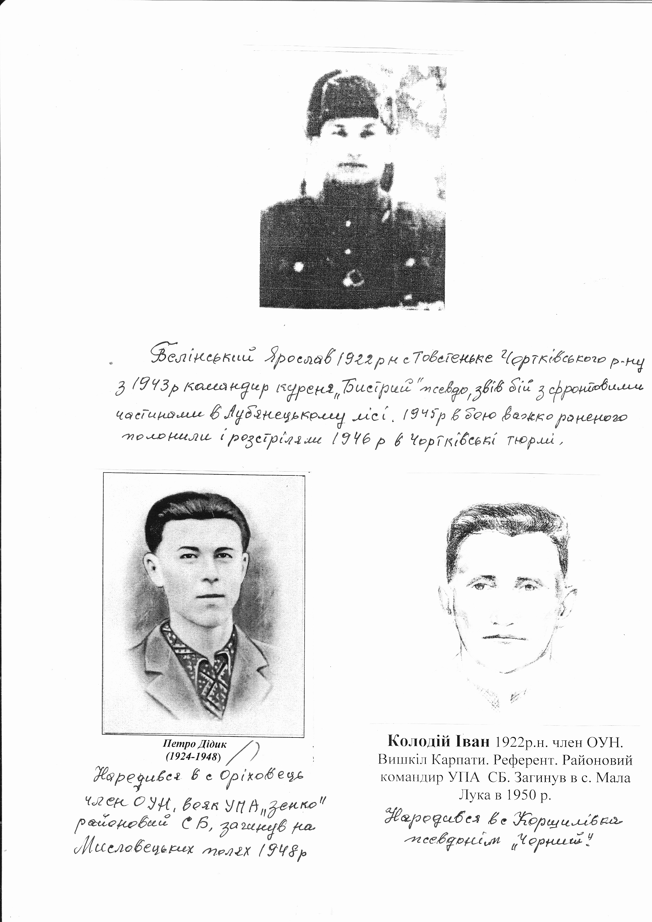
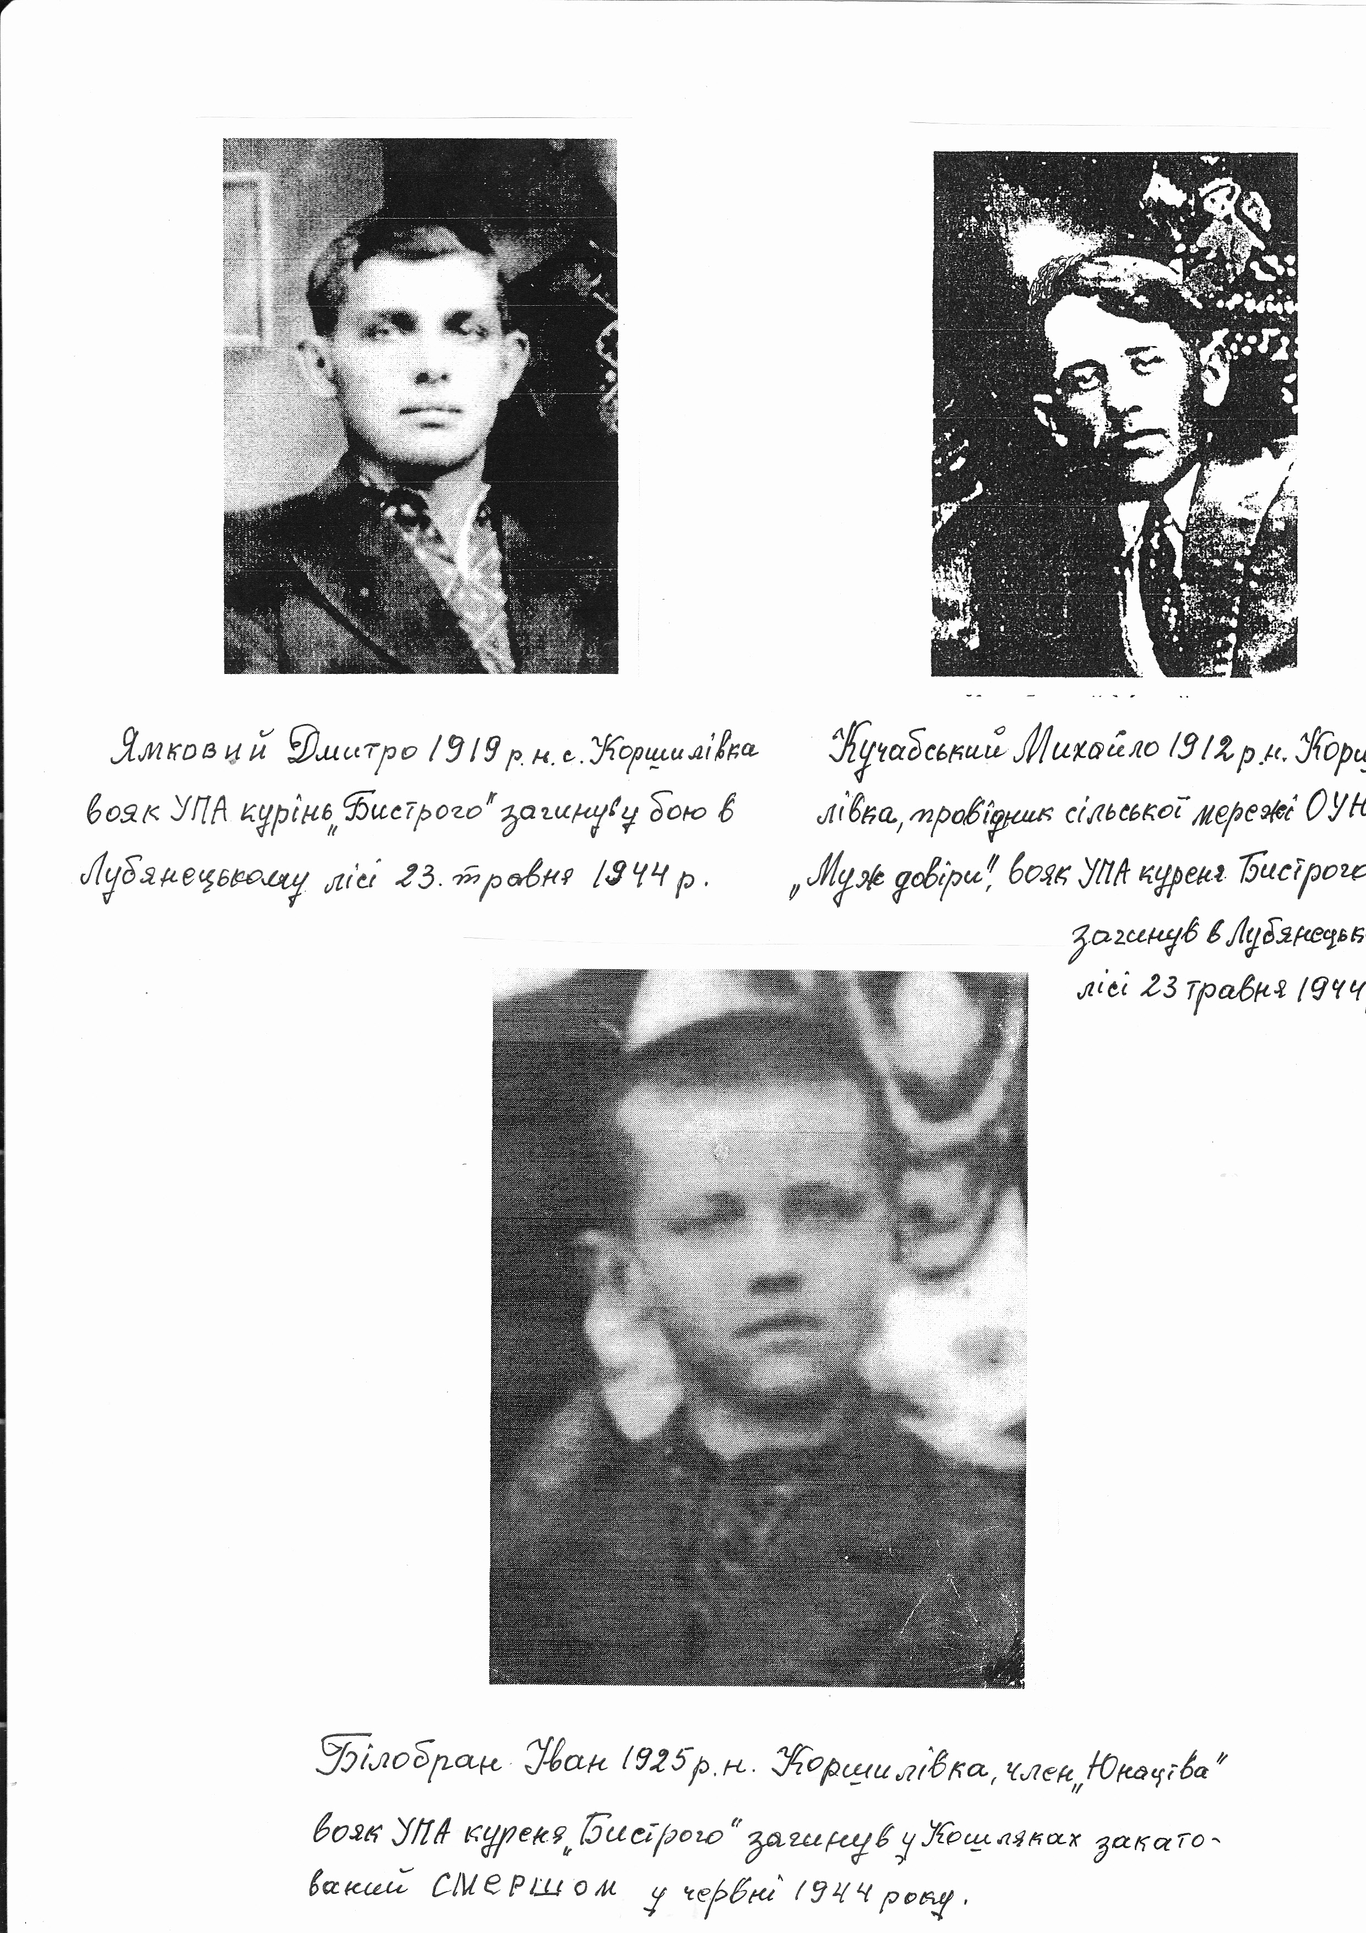
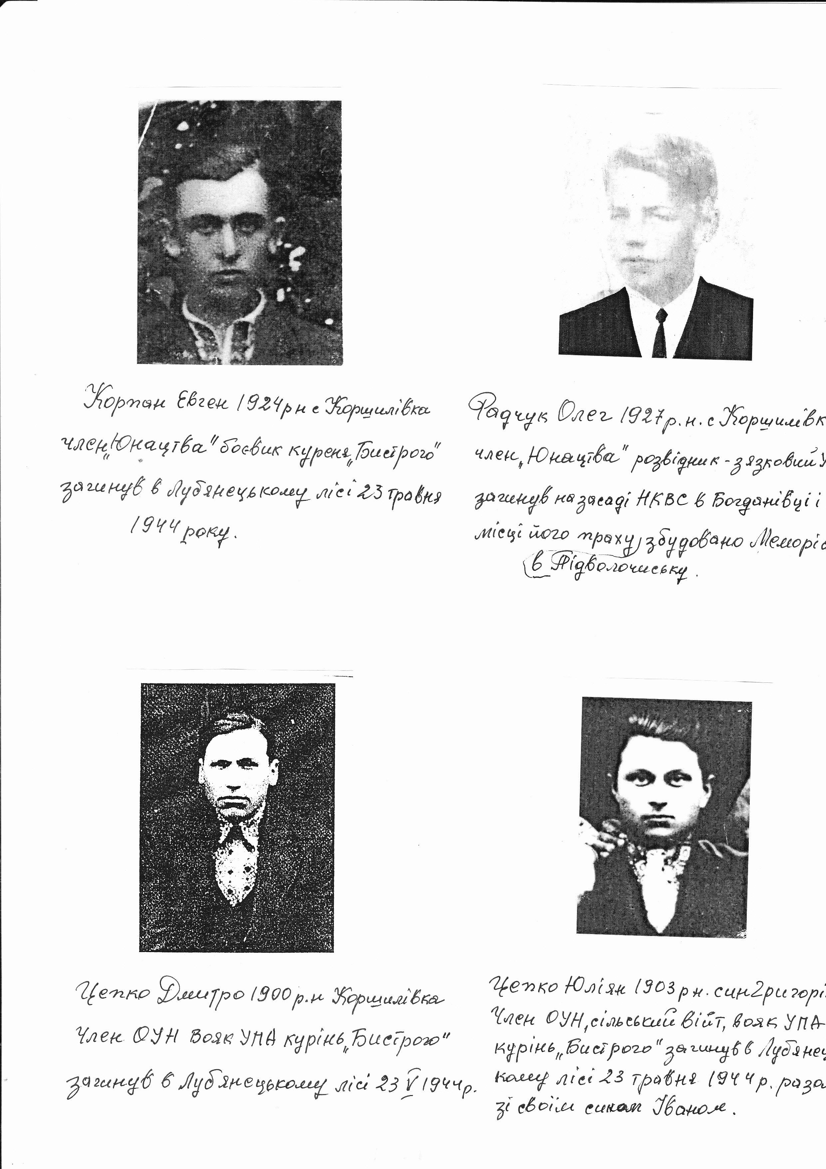
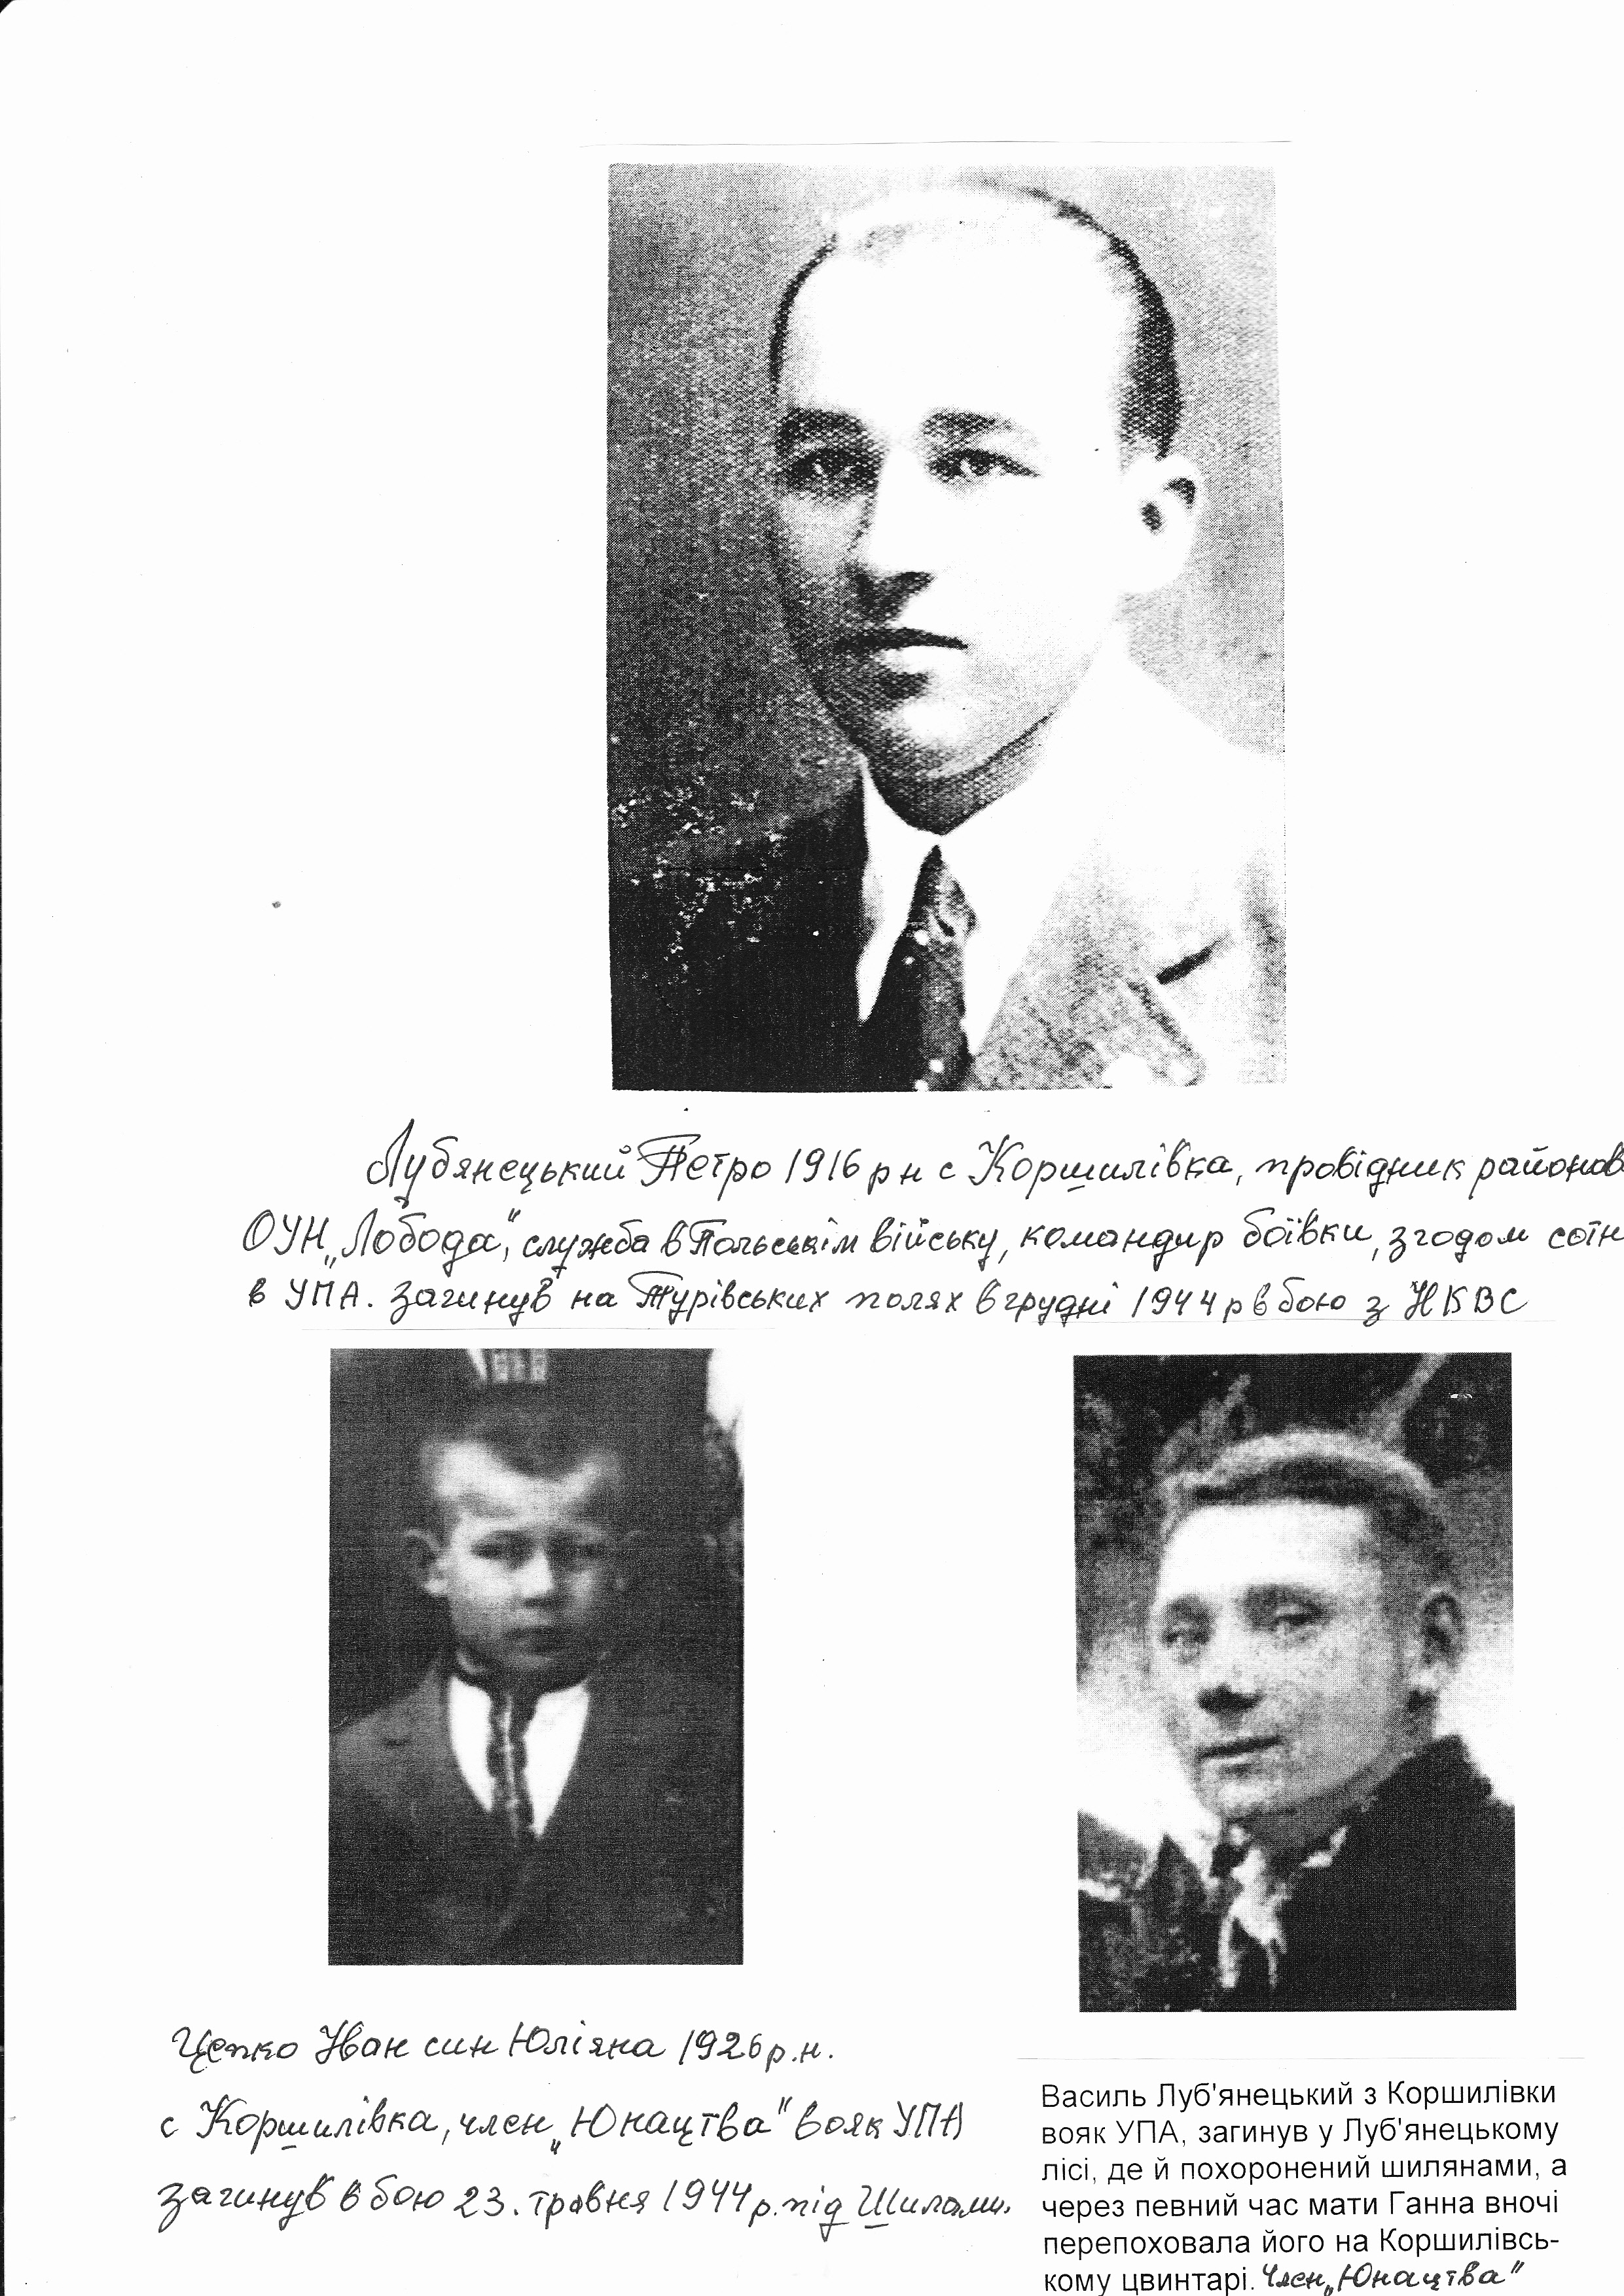
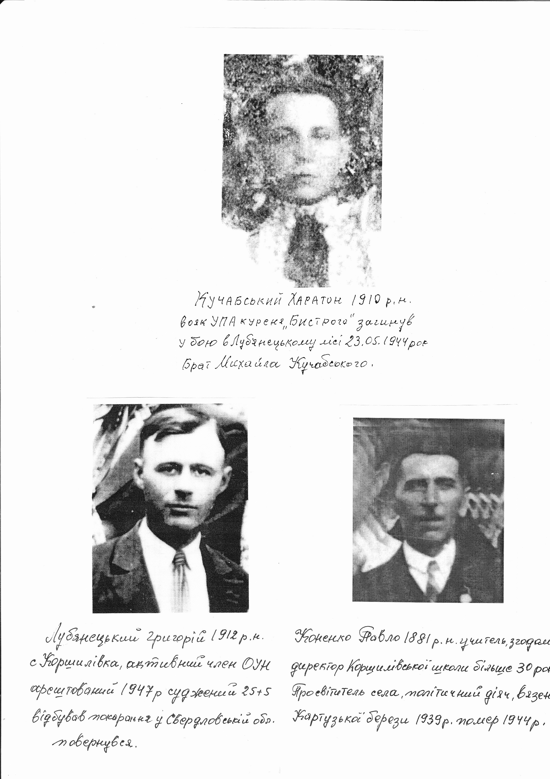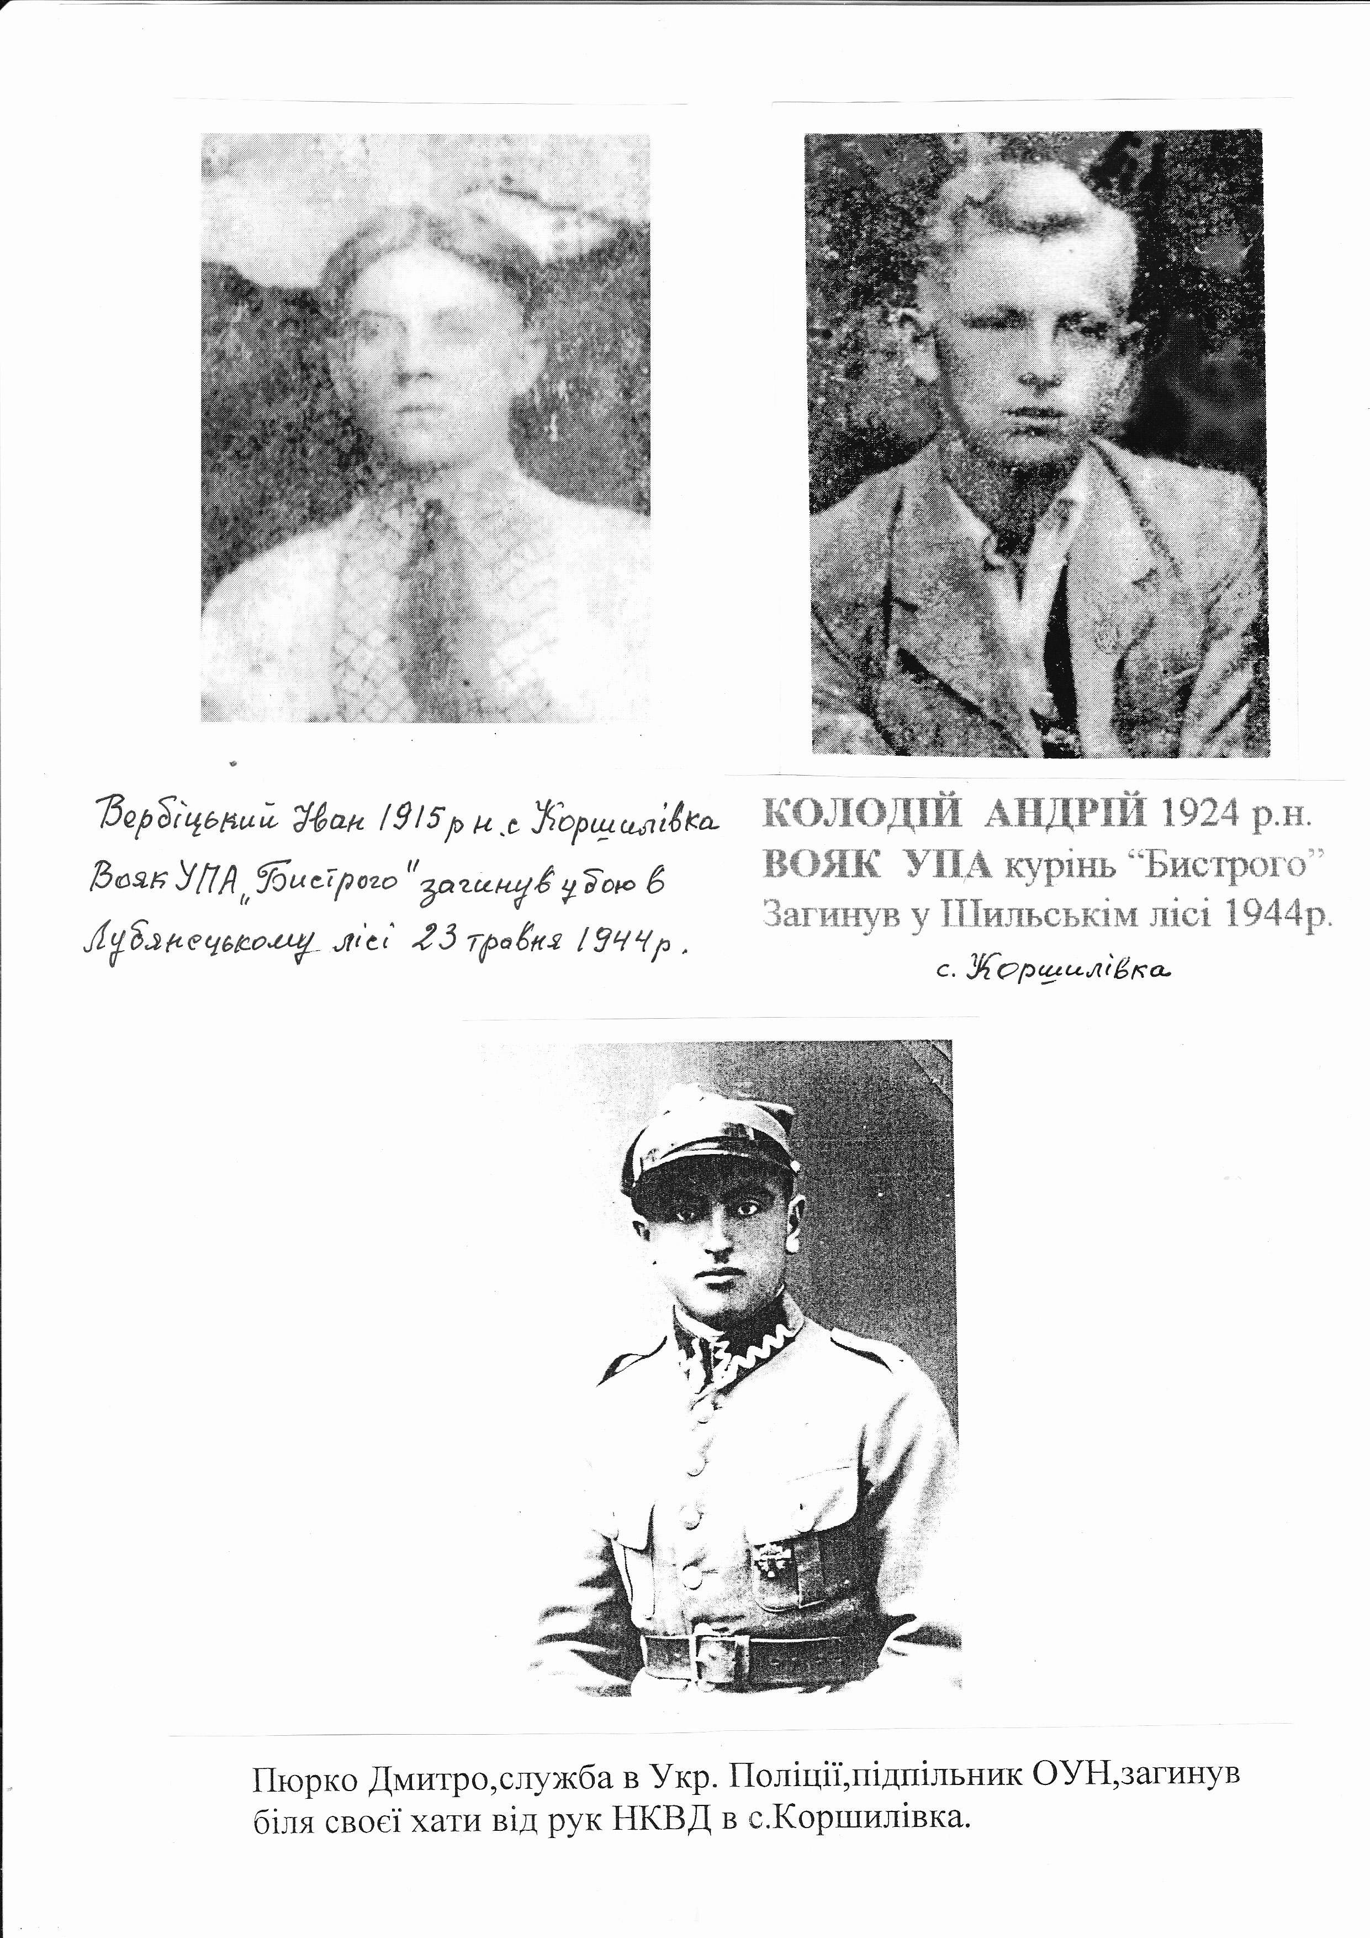
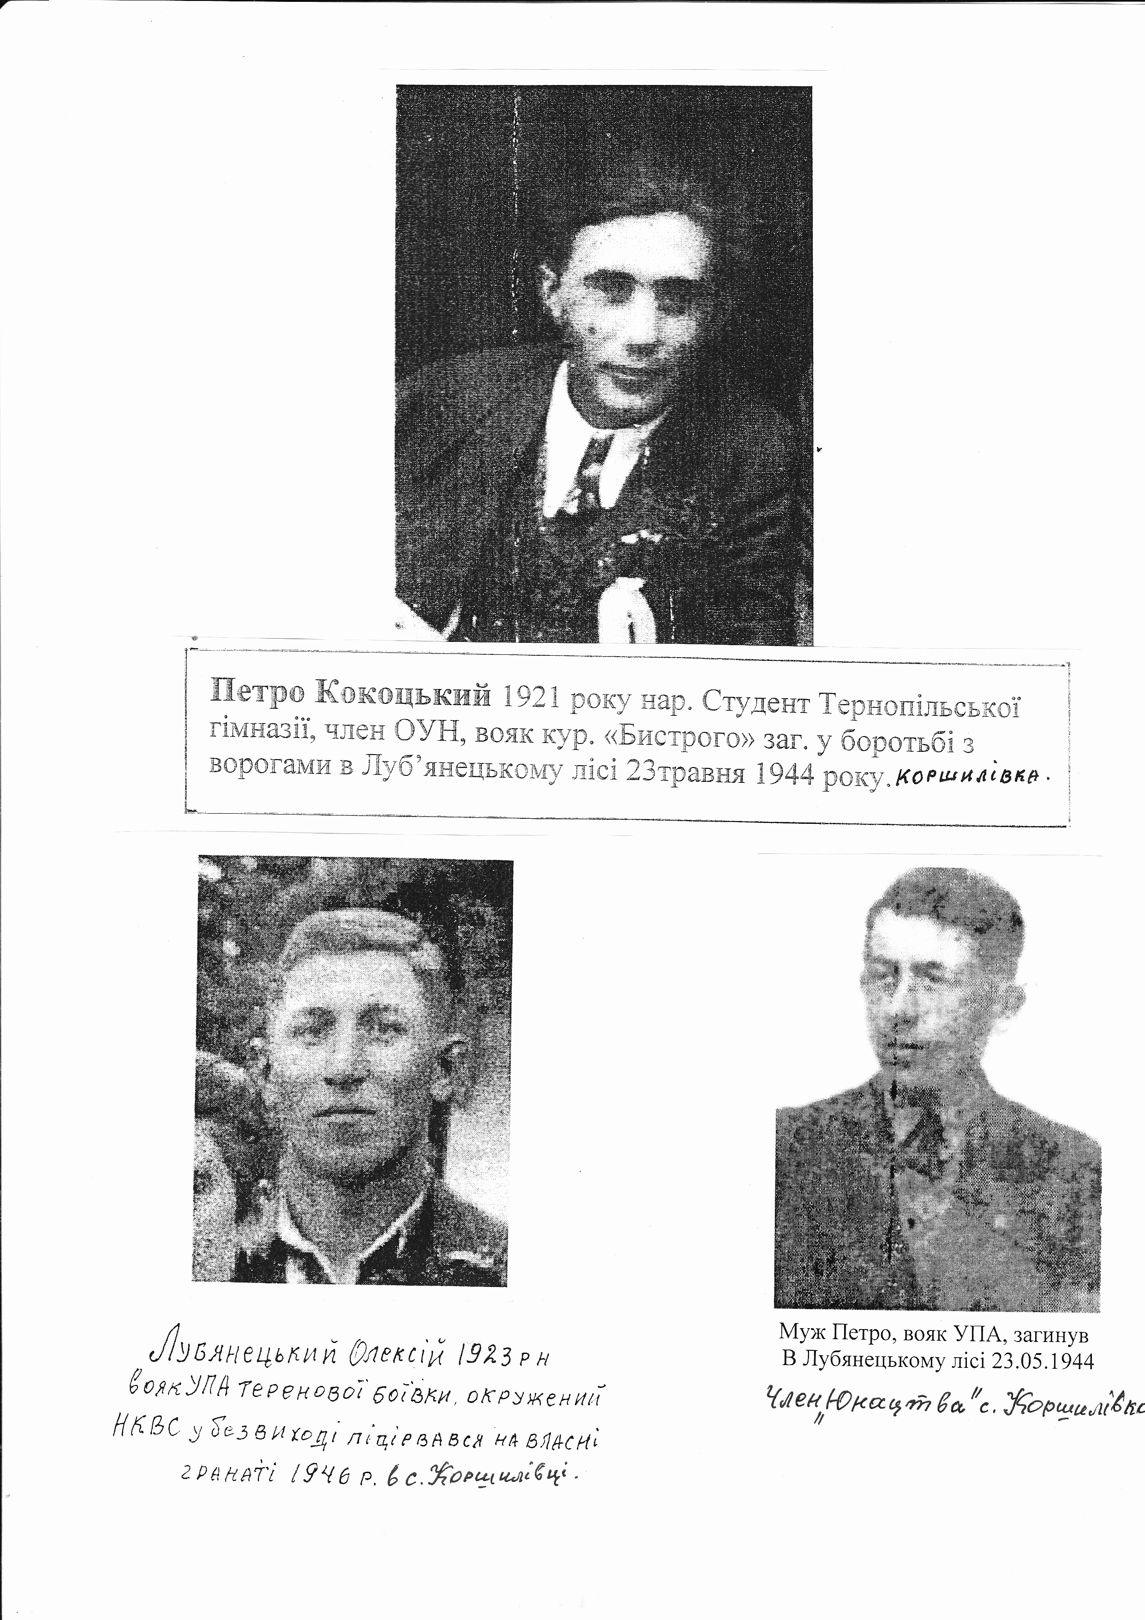
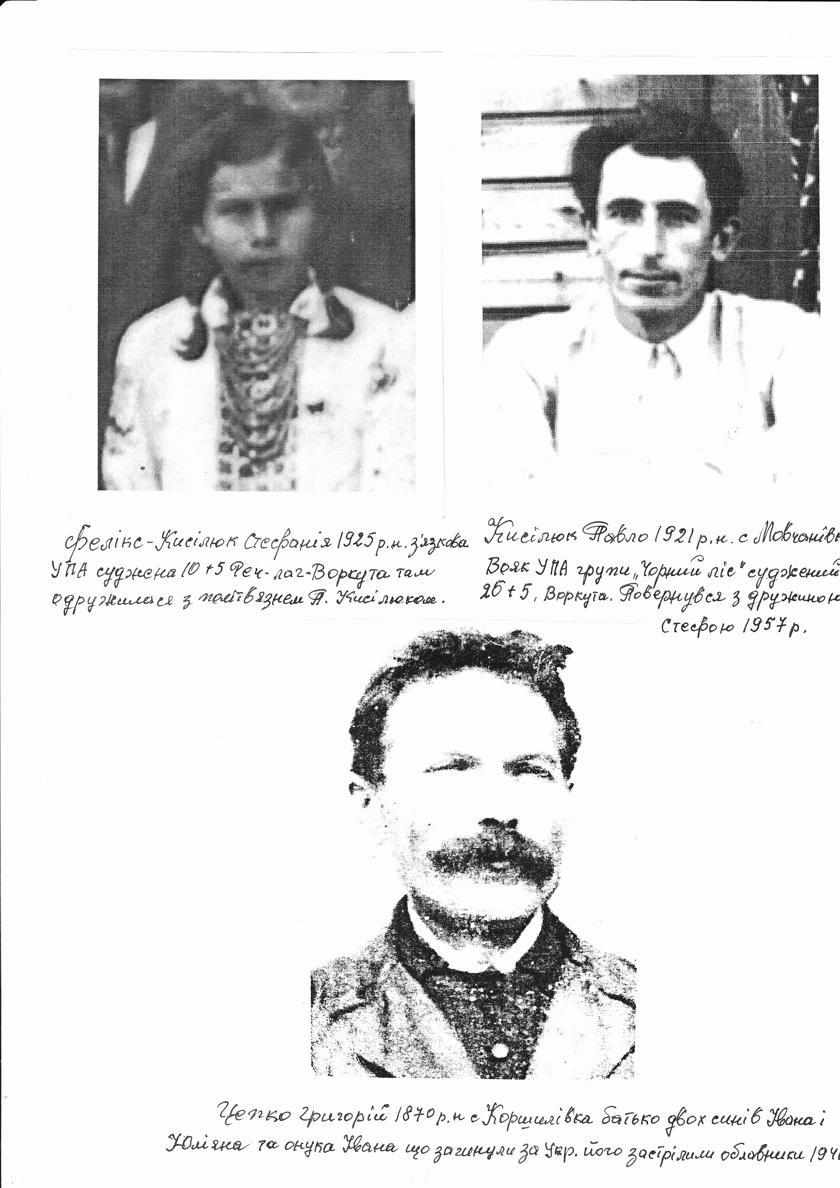
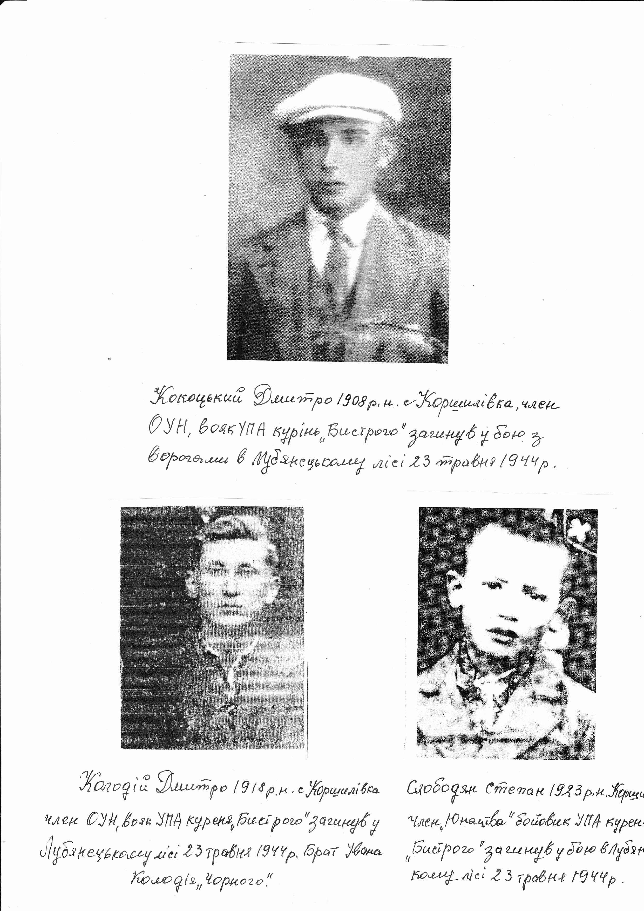
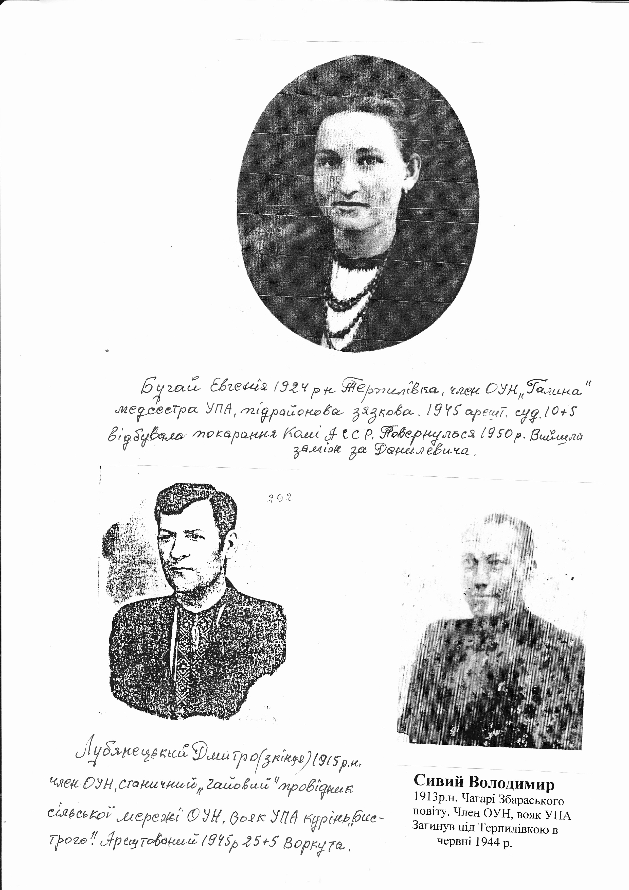
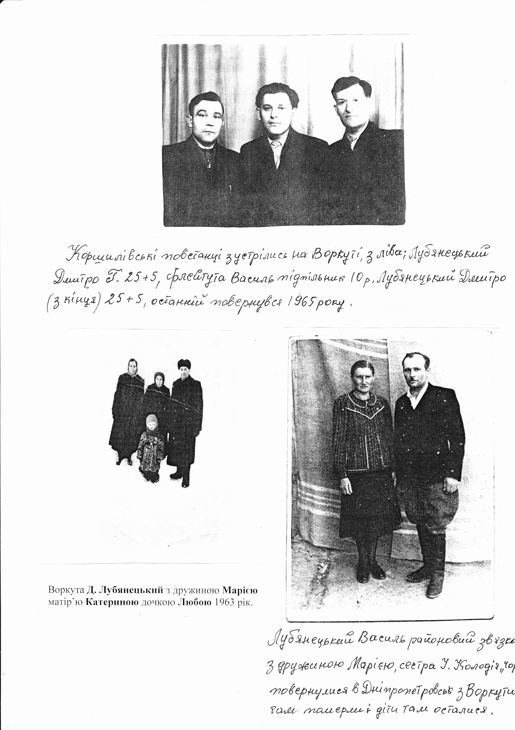
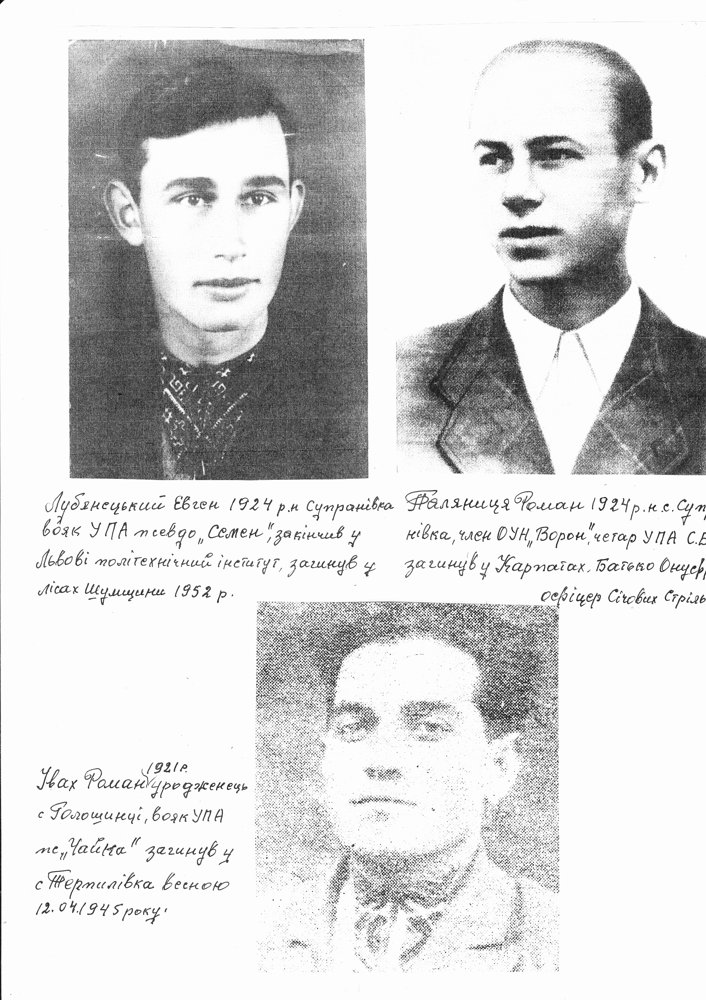
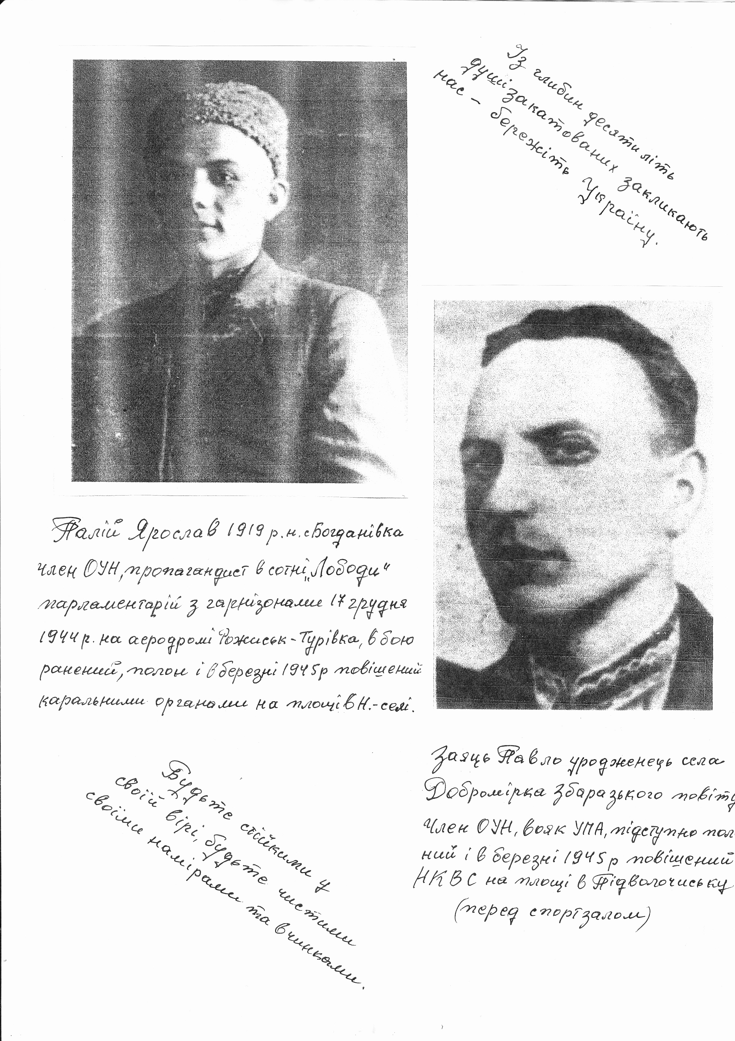
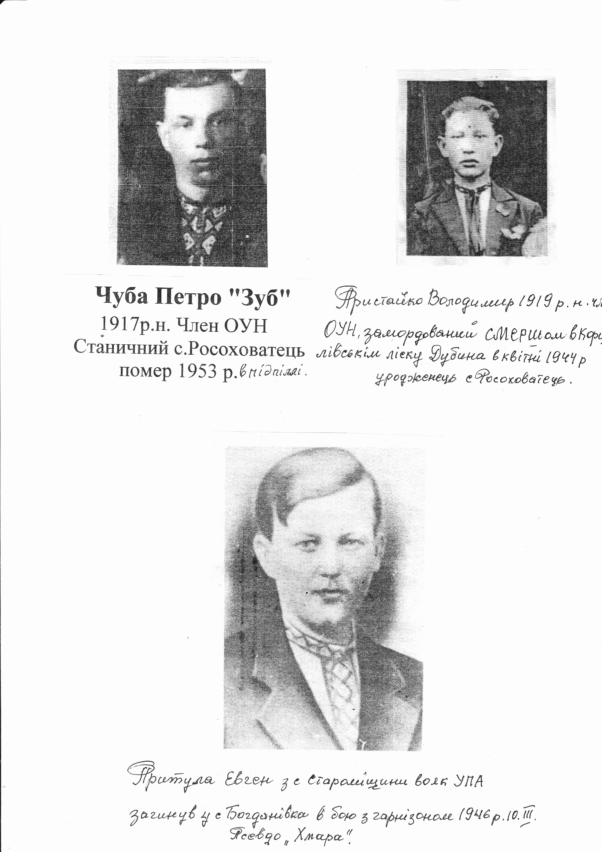
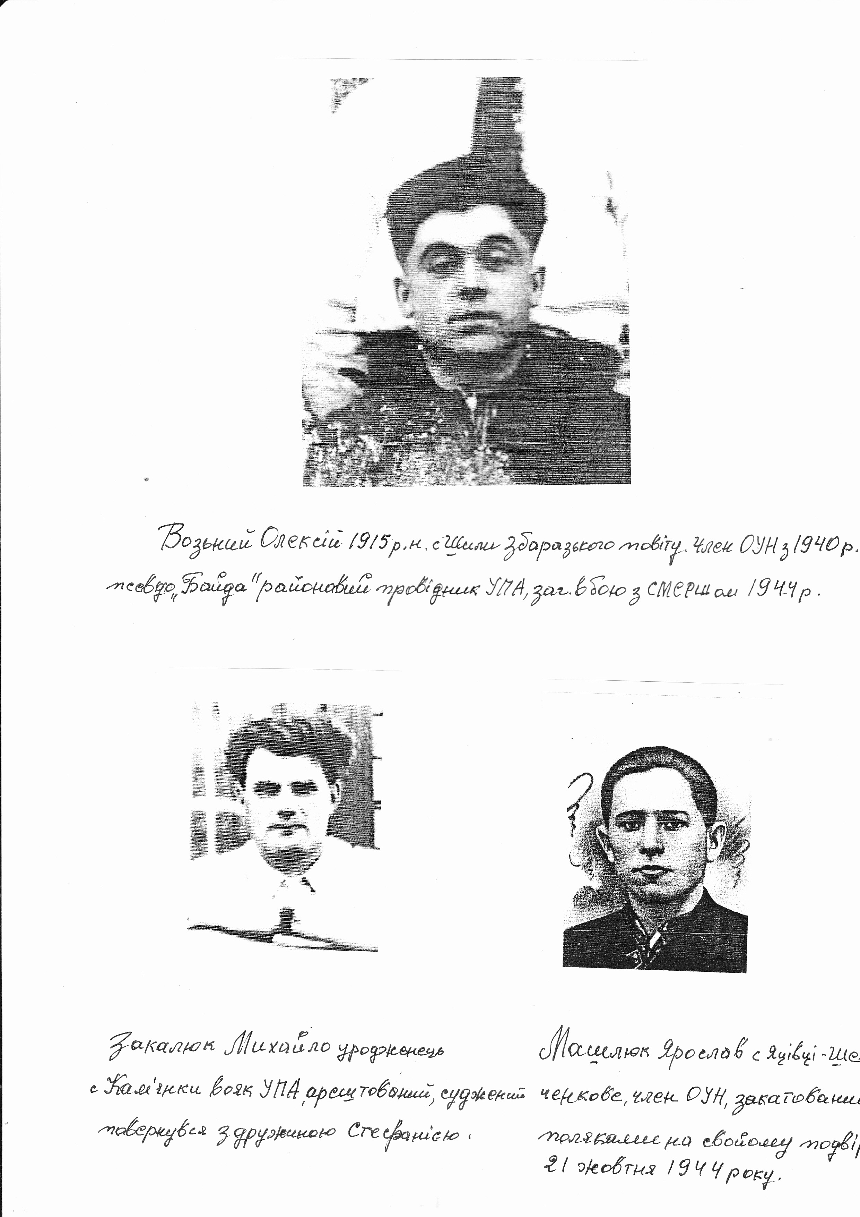
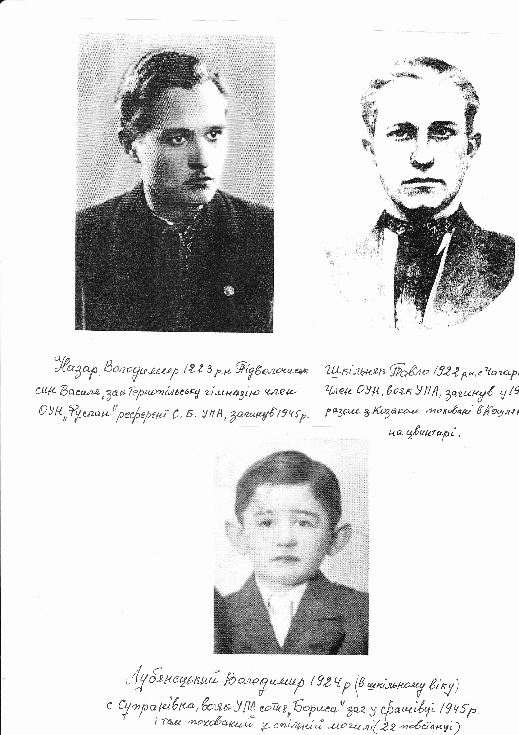
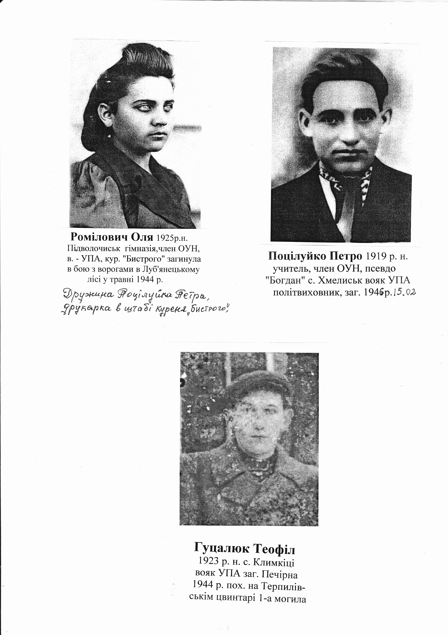
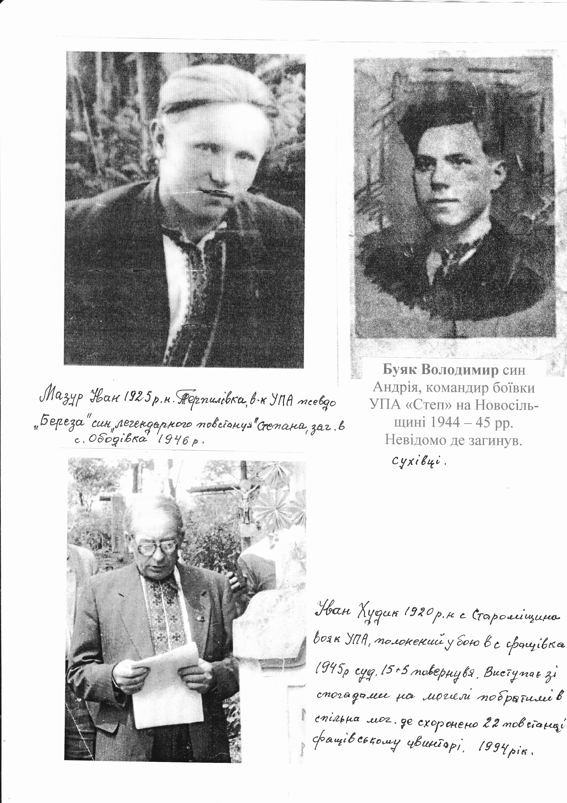
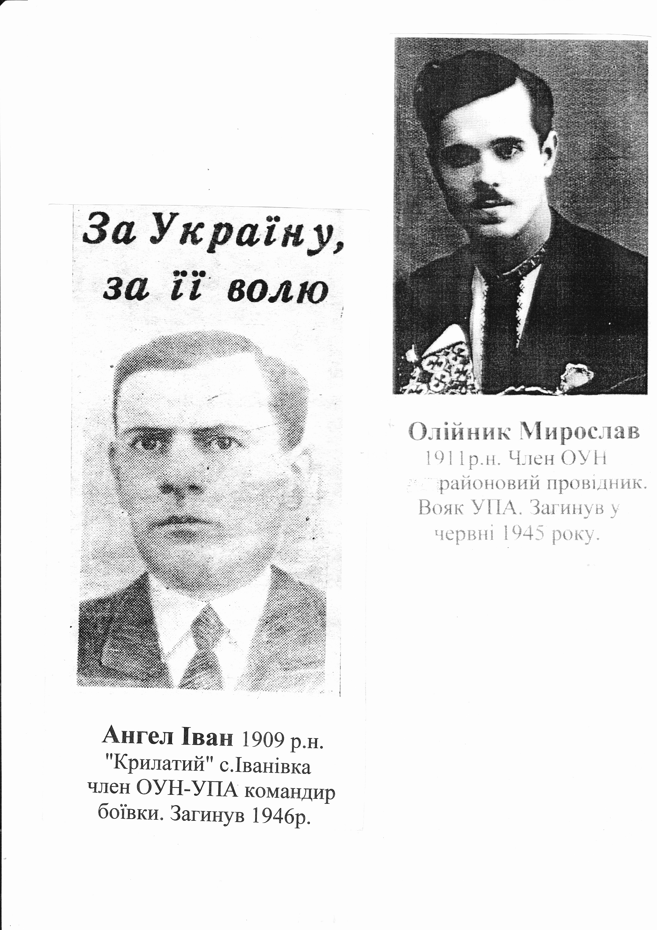Додаток 2
Загиблі Євромайданівці Тернопільщини
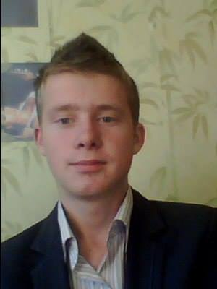Войтович Назар, 17 років. Студент-третьокурсник кооперативного коледжу в Тернополі. Загинув 20 лютого 2014 року. Назар народився і виріс у селі Травневе Збаразького району. Він був єдиним сином люблячих батьків. Змалку зростав позитивним, умів дружити, не зраджував своїм словам та вчинкам. Серед кола його захоплень почесне місце займала історія.
Особливо ж його притягувала козацька доба. Назар мріяв стати сміливим, рішучим та справжнім козаком. Після закінчення школи він вступив на факультет дизайну кооперативного коледжу в Тернополі. Був сумлінним та старанним учнем.
За розповіддю викладача живопису і рисунку Тетяни Панченко, на його малюнках незмінно була деталь української символіки — калина, тризуб, козаки. Хлопець ніколи не пропускав занять без поважних причин. А 20-го лютого чомусь не відвідав заняття. Виявилось, що напередодні увечері він зібрав речі для троюрідного брата і друзів на Майдані та поніс усе до автобуса, що вирушав на Київ. Насправді ж, йому самому нетерпілось стати учасником справжнього революційного Майдану в Києві.
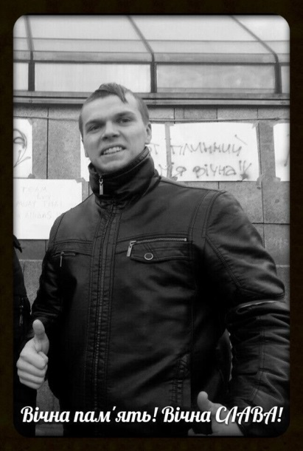 Задля цього він заздалегідь підготував власну каску, таємно від рідних поїхав у столицю. На Майдані провів всього дві години. Застрелили Назара із вогнепальної зброї. У червні хлопцеві мало виповнитись 18 років.

Голоднюк Устим, 20 років, місто Збараж, Тернопільська область. Волонтер Демократичного Альянсу. Помер 20 лютого у готелі "Україна" внаслідок вогнепального поранення в голову.

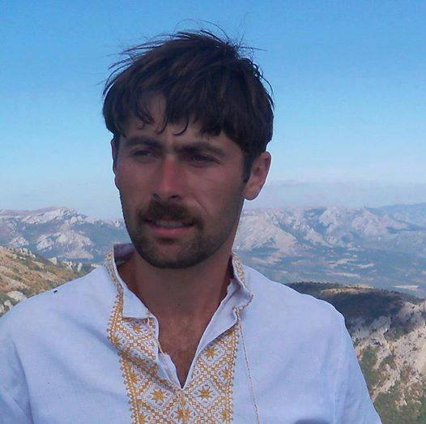Капінос Олександр, 29 років, активіст ВО "Свобода", село Дунаїв, Тернопільська область. У 2012 році витримав 12 днів без їжі на знак протесту проти "мовного закону". Під час сутичок на Грушевського 18 лютого в нього влучили гранатою, — каже його друг Михайло Згар. — Йому пробили артерію.

Список жителів Тернопільщини,

які загинули під час АТО
За період від березня до 5 грудня 2014 року в АТО (російсько-українській війні) загинуло 22 військовики — уродженці Тернопільщини, 2 військовики, що проживали на Тернопільщині, 1 навчався у Тернополі, 1 військовослужбовець помер у військовій частині під час навчань, 1 мешканець іншої області похований на місцевому цвинтарі в Тернополі.

Курилович Віталій Іванович
40 років, нар. 18 грудня 1973 у м. Тернопіль. Військовий, майор. Начальник групи бойової та спеціальної підготовки.
Закінчив заочне відділення автотехнічного факультету Академії внутрішніх військ України. Після строкової військової служби, служив понад 20 років за контрактом у військовій частині № 3024 в ПавлоградіДніпропетровської області.
Загинув 29 травня 2014 в зоні бойових дій під час антитерористичної операції у місті Слов'янськ Донецької області. Інформація до військкомату надійшла 5 жовтня.

Семчук Віктор Ярославович
Нар. 3 березня 1991 в с. Залав'є Теребовлянського району.Солдат, розвідник-снайпер розвідувального відділення штабного батальйону 24-ї окремої механізованої бригади (Яворів) оперативного командування «Північ» Сухопутних військ ЗСУ.
Закінчив сільську школу в рідному селі, вступив у Прикарпатський військово-спортивний ліцей. Вищу освіту здобув у Тернопільському національному економічному університеті. Отримавши диплом, хлопець пішов служити в Яворівську військову частину за контрактом, звідки у травні його батальйон відправили на схід України.
Загинув 19 червня 2014 у бою, що точився під смт Ямпіль та селомЗакітне Донецької області, метою якого було висування у глибину території, знищення укріплень бойовиків та звільнення населених пунктів. 22 червня тіло близько 18:30 доправили літаком із Харкова доТернополя; далі почесна автоколона рушила до рідного села військовослужбовця.

Гулько Олег Васильович
Нар. 9 лютого 1972 в м. Заліщики.Середню освіту здобув у Заліщиках, продовжив навчання у Кременецькому лісотехнічному технікумі, Заставненському училищі. Після навчання пішов в армію, отримав звання сержанта. Працював будівельником.
Боєць батальйону територіальної оборони «Айдар» Збройних сил України. Всю зиму провів на столичному Майдані, а в травні вирушив воювати на схід. Рідним про це не сказав, щоб не хвилювалися. Мама дізналася, що Олег у гарячій точці лише тоді, коли отримала звістку про його смерть.
Загинув 7 липня 2014 біля міста Щастя під Луганськом від пострілу в спину. Свідки кажуть — терористи приїхали начебто здаватися з білим прапором, а потім відкрили вогонь на ураження. 8 липня у Києві вУкраїнському домі з Олегом прощалися друзі-майданівці. Звідти автобус із тілом загиблого вирушив на Тернопільщину.
В Олега залишилась рідна сестра Наталя, кохана Божена, двоє племінників. У добрих стосунках був із вітчимом Іваном Козаком.

Руснак Микола Ігорович
Нар. 24 вересня 1975 в с. Лощинівка (нині Бернадівка)Теребовлянського району.
Оператор 2-го протитанкового відділення протитанкового взводу 2-го механізованого батальйону 24-ї окремої механізованої бригади(Яворів).
У ранньому віці Микола втратив батьків і потрапив до інтернату. Пізніше працював на Тернопільській меблевій фабриці, де зустрів Ярославу Садовську, жінку, яка замінила йому матір. Після одруження переїхав у село Верхівці Гусятинського району. Залишились дружина та двоє дітей: донька 8 місяців і син 12 років.
Загинув 11 липня 2014. З 4.30 ранку терористи обстріляли реактивною установкою «Град» блокпост у районі ЗеленопілляЛуганської області зі сторони державного кордону.

Чабан Андрій Олександрович
26 років, нар. 1988 в с. Залісці Збаразького району.
Сержант 140-го окремого центру СО ГШ в/ч А0661 (Хмельницький).
Навчався в Залісецькій школі. Закінчив Галицький інститут імені В. Чорновола в Тернополі, служив за контрактом з 2008 року. ВідколиРосія захопила Крим, 80 днів був у Херсоні, потім його направили на Схід.
Під час патрулювання спецпризначенці виявили диверсійну групу терористів. Загинув 24 липня 2014 у бою від кулі снайпера.

Гарматій Володимир Михайлович
Нар. 4 серпня 1992 в с. Чернелів-Руський Тернопільського району.
Лейтенант, командир мінометного взводу 51-ї окремої механізованої бригади, військова частина А2331 (Володимир-Волинський). ЗакінчивТНЕУ.
Початкові класи закінчив у Чернелево-Руській школі, продовжив навчання у ЗОШ I–II ст. села Жовтневого, згодом — у ВеликобірківськійЗОШ I–III ст. — гімназії ім. Степана Балея. Брав активну участь у подіях на Майдані Навчався на п'ятому курсі факультету обліку і аудиту Тернопільського національного економічного університету (у 2013 році закінчив військову кафедру цього ж університету), коли його мобілізували до армії у квітні цього року.
За словами комбата, 26 липня 2014 підірвався на міні, з ним було ще 7 солдатів. Через кілька днів родичам повідомили, що тіло загиблого знаходиться у дніпропетровському морзі, до того часу офіційних підтверджень загибелі Володимира не було, тому друзі та рідні Володимира до останнього вірили, що він живий.

Квач Орест Арсенович
23 роки, нар. 23 липня 1991 у м. Заліщики.Український військовик, боєць батальйону територіальної оборони«Айдар» Збройних сил України.
Виріс у родині лікарів Арсена та Алли Квачів. Мав двох братів — Захара і Северина, та двох сестер Анастасію й Аріану.
По закінченні навчаня в Заліщицькій гімназії ім. братів Гнатюків, вступив до Київського військового ліцею імені Івана Богуна, заочно вчився на юридичному факультеті Київського національного економічного університету імені Вадима Гетьмана. Був кандидатом у майстри спорту з Фрі-файту, а також найкращим із бійців спортивного клубу «Характерник» (м. Тернопіль). Активний учасник руху ультрас київського «Динамо».
Підірвався на міні 27 липня 2014, коли йшов з саперами.

Дрьомін Андрій Сергійович
32 роки, 3 січня 1982 с. Великий Глибочок (за іншими даними — в Тернополі) Тернопільського району.
Гранатометник батальйону спецпризначення «Азов».Перший рік родина проживала у Великому Глибочку, а через півтора року переїхала за скеруванням на місце роботи у Нововолинськ. Там Андрій пішов до школи, а всі канікули проводив на Тернопільщині, де разом із дідусем відвідував патріотичні заходи. Любив читати, улюбленим предметом, за словами друзів, була біологія, у старших класах захопився інформатикою.
Після 9-го класу намагався поступити у військове училище, але його не прийняли через зір, що стало великим розчаруванням. Після 11-го хлопець вступив у Луцький університет, познайомився із діяльністю «Тризуба». Після першого курсу повернувся у Тернопіль і пішов у військкомат, щоби призвали до армії. Йому знову відмовили.
Захопився ковальством. Він збудував кузню, придбав обладнання, узяв перші уроки в досвідченого коваля і став ковалем.
Спершу був учасником тернопільського осередку Всеукраїнської організації «Тризуб» імені Степана Бандери, згодом УНСО. Брав участь в акції «Україна без Кучми», за що його арештували на 15 діб. Нагороджений орденом «За мужність» ІІІ ступеня (посмертно).
Загинув 10 серпня 2014 у бою під Іловайськом (Донецька область).Чота батальйону «Азов» йшла за БМП та потрапила під снайперській обстріл з обох боків. Андрій отримав п'ять куль, дві з них витримав шолом, але інші виявилися смертельними.

Філь Олександр Олегович
19 років, нар. 23 березня 1995 у м. Бережани.Навідник аеромобільно-десантного взводу аеромобільно-десантної роти аеромобільного-десантного батальйону військової частини А0284.
Був єдиним сином у мами, захоплювався футболом, був учасником молодіжної спортивно-патріотичної організації «Сокіл». Навчався в ЗОШ № 1 у Бережанах, Бережанському агротехнічному інституті, проте після першого курсу вирішив залишити навчання і пішов служити у Львів десантником на контракт. У зону АТО Олександр вирушив ще півроку тому і знаходився там майже від початку розгортання операції. Із побратимами охороняв аеропорти Донецька і Луганська.
Загинув 16 серпня 2014 у результаті смертельного поранення під час виконання бойового завдання. Панахида (у Троїцькому соборі) і похорон відбулися в Бережанах 30 серпня. Відспівували Героя митрополит Тернопільсько-Зборівський УГКЦ Василь Семенюк, більше 30 священиків і тисячі людей.

Костюк Віталій
37 років, нар. у с. Нова Могильниця Теребовлянськогорайону.Боєць батальйону територіальної оборони «Донбас» останнім часом проживав у Черкасах, сім'ї не мав.
Мама родом із Нової Могильниці, батько — зі Львівщини. Першу чверть першого класу провчився в Новій Могильниці, потім із родиною виїхав у Тюмень, де закінчив восьмирічку. Коли захворіла мати, сім'я повернулася знову у Могильницю. Десятирічку закінчував у Теребовлі, вчився в середній школі № 1. У 14 років померла мама.
Здобув спеціальність водія, після армії повернувся в Могильницю. Їздив на заробітки в Одесу, Москву. Із сім'єю двоюрідної сестри переїхав до Одеси, де одружився, але родинне життя не склалося. Згодом переїхав до Черкас, де займався ремонтами. Два місяці пробув на Майдані.
Загинув 19 серпня 2014 у бою під час звільнення Іловайська(Донецька область). Тіло Віталія привезли в Черкаси 20 серпня на 14-ту годину. Хоронитимуть 21 серпня.

Ільяшенко Роман Ігорович
23 роки, нар. у м. Чортків.Військовослужбовець 2-го батальйону артилерійського самохідного дивізіону 51-ї окремої механізованої бригади (Володимир-Волинський). Майстер спорту та чинний володар Кубку України з Фрі-файту. Залишились брат та батьки.
Загинув 30 серпня 2014 при виході колони з-під Іловайська (Донецька область) через «гуманітарний коридор», який був обстріляний російськими військами.

Степула Руслан Іванович
31 рік, нар. 1983 в с. Костільники Бучацького району. Військовослужбовець аеромобільної роти аеромобільно-десантного батальйону 80-ї окремої аеромобільної бригади, військова частина А0284 (Львів).
Загинув від вибухової травми 3 вересня 2014 у селі Цвітні Піски на Луганщині. Поховали Руслана Степулу 11 вересня у рідному селі.
Залишилась дружина, 6-річна донька Даринка, брат і батьки.

Юркевич Андрій Михайлович
33 роки, нар. 18 квітня 1982 в с. Білозірка Лановецького району, проживав у м. Тернопіль.
Командир 2-го взводу 2-ї роти «Захід» 24-го батальйону територіальної оборони «Айдар».
Навчався в Тернопільській школі № 13, брав участь в усіх можливих змаганнях, конкурсах, квестах, КВН-ах. Працював у фірмі «Максимум» (Тернопіль).
Активний учасник Революції Гідності, витягував поранених з вул. Інститутської 20 лютого. Залишилась дружина.
В сюжеті «Громадське» Андрій «Грізлі» розповідав про героїчні подвиги свого товариша та вітав українців із Днем Незалежності.
Російські диверсанти здійснили атаку із засідки на бійців другої роти батальйону біля міста Щастя під Луганськом поблизу села Весела Гора на Луганщині. Потрапив у засідку російського спецназу, коли із солдатами супроводжував харчі для артилеристів, загинув увечері 5 вересня 2014.
Поминальні служби відбулися 11 вересня у с. Підгороднє Тернопільського району та в Архікатедральному соборі Тернополя, похований на Микулинецькому цвинтарі.
11 листопада 2014 року в державному архіві Тернопільської областівідбулась презентазія книги спогадів Майдан і Революцію гідності Андрія Юркевича «Моя революція» (видавничий центр «Вектор», наклад п'ятдесят примірників). На презентації виступили директор ДАТО Юрій Гумен, дружина Андрія Христина, воїн АТО і побратим Валерій Чоботарь, член ВГО УНСО Юрій Гуменюк, директор школи № 13 Руслан Вавричук та батько Михайло.

Флекей Зіновій Миколайович
44 роки, нар. 1970 у м. Тернопіль. Боєць 6-го батальйону територіальної оборони Тернопільської області «Збруч». Призваний на військову службу в серпні.
За словами брата загиблого Павла Флекея, тривалий час Зіновій перебував за кордоном в Італії. Взимку повернувся, щоб відстоювати незалежність України на Майдані, під час сутичок отримав поранення. Видужавши, ще раз подався за-кордон, однак недовго.
Служив за контрактом від серпня цього року в Херсонській області. Батькам про службу в батальйоні територіальної оборони не казав і про те, що син захищав Україну вони дізналися разом із трагічною звісткою про його загибель 3 жовтня 2014. Загинув у Херсонській області від вибуху гранати.
Поховали Зіновія Флекея 6 жовтня в Тернополі на Микулинецькому цвинтарі.

Рава Андрій Іванович
22 роки, нар. 2 вересня 1992 у с. Футори Зборівського району. Військовослужбовець ЗСУ. Пішов служити добровольцем ще 25 березня.
До школи пішов у 5 років. Спершу закінчив початкові класи в рідному селі, у 5 клас перейшов до Зборівської гімназії ім. Романа Завадовича. Після закінчення гімназії здобував фах техніка-механіка у Зборівському коледжі ТНТУ ім. І. Пулюя (закінчив навчання в 2010-му). Грав у футбол, волейбол, теніс, брав активну участь у всіх заходах, які організовували в коледжі.
Загинув 4 жовтня 2014 (орієнтовна дата) поблизу с. МиколаївкаВолноваського району Донецької області. Інформація до військкомату надійшла 5 жовтня.

Пунда Віктор Васильович
1965 с. Іванівка Підволочиського району.Сержант, інструктор механіків-водіїв 128-ї гірсько-піхотної бригади(Мукачеве). Призваний за мобілізацією.
У молоді роки у ЗС колишнього СРСР служив у Чехословаччині у бронетанкових військах. Був активним учасником Революції Гідності. Добровольцем пішов на передову. Залишилась мати та сестра.
Загинув 6 жовтня 2014 під час обстрілу російськими збройними формуваннями в Перевальському районі Луганської області поблизуДебальцеве.

Гурняк Віктор Петрович
27 років, нар. 8 червня 1987 у с. Городниця Гусятинського району. Боєць 24-го батальйону територіальної оборони «Айдар», фотокореспондент, пластун.
Навчався у Тернопільському національному технічному університеті. Був заступником з виховної роботи станичного та окружного проводу, керував інформаційною ділянкою в Тернопільському Пласті. Очолював МГО «Фундація Регіональних Ініціатив» та був прес-секретарем партії «ПОРА» в Тернопільській області.
Співпрацював із фотоагентством LUFA, інтернет-виданням Insider, іноформагентствами Reuters, УНІАН. Готував репортажі з зимовогоЄвромайдану. Як волонтер займався забезпеченням батальйону «Айдар», а влітку пішов служити добровольцем в батальйон. Залишилась дружина та донька.
Загинув о 10:10 ранку 19 жовтня 2014 від мінометного снаряду, коли під обстрілом вивозив поранених в районі 32-го блокпосту поблизу селища Сміле (Слов'яносербський район) Луганської області.

Марусич Володимир Васильович
35 років, 17 листопада 1978 с. Солоне Заліщицького району. Військовослужбовець 24-ї окремої механізованої бригади (Яворів).
У 1985–1994 роках навчався у Солонській школі. У 1994–1998 роках навчався у Чернівецькому професійному художньому училищі за спеціальністю майстер художньої обробки деревини.
У 1999 році був призваний в ряди Збройних сил України. Службу проходив у танкових військах на Чернігівщині. У 2003 році знову пішов у військо на службу за контрактом. Опісля проживав у Солоному.
Володимир Марусич був членом ГО «Самооборона Заліщицького району», чатовим 4-ї чоти. У серпні 2014 року був призваний через третю хвилю мобілізації, підготовку проходив на полігоні у Львівській області.
Батько Василь Петрович помер у 2009 році, мати Марія Йосипівна — вчителька місцевої школи. У сім'ї разом із ним зростали старша сестра Світлана, молодші брат Ігор та сестра Галина.
Загинув орієнтовно 6 листопада 2014. Загинув під Лисичанськом(Луганська область) під час обстрілу блокпоста російськими градами.

Долгіх Сергій Володимирович
34 роки, 17 листопада 1978 с. Заруддя Збаразького району. Військовослужбовець 128-ї гірсько-піхотної бригади (Мукачеве).
Навчався в Зарудянській школі. Закінчив Кременецький педагогічний коледж, Тернопільську академію народного господарства (нині —ТНЕУ), Київський політехнічний інститут.
Батько Сергія рано помер, а мати, вийшовши вдруге заміж, живе із вітчимом у сусідніх із Заруддям Олишківцях.
Проживав у Києві, очолював комп'ютерний відділ у Республіканському центрі сертифікації. Був активним учасником Майдану. Залишились мати, дружина Анна та донька Софійка.
Мобілізований 3 серпня, а на початку вересня поїхав у зону проведення АТО.
Загинув біля с. Нікішине Шахтарського району Донецької області 17 листопада 2014 від множинних осколкових поранень несумісних із життям. За повідомленням військових, вантажівка «Урал» 128-ї бригади підірвалась на фугасі в районі Дебальцевого. Унаслідок вибуху загинули троє бійців, двох поранено, один із них у дуже тяжкому стані. Похований 20 листопада у рідному Зарудді. На похорон прийшли сотні людей із навколишніх сіл, Збаража, Тернополя, Києва, а відспівували героя 12 священиків.

Мусій Роман
45 років, 25 червня 1969 с. Великі Загайці Шумського району. Механік-водій гусеничної машини 5-го батальйону 24-ї окремої механізованої бригади (Яворів).
Роман Мусій прийшов до війська у вересні, а з 4 листопада — в зоні АТО.
Загинув 27 листопада 2014 на Луганщині.

Голембйовський Руслан Михайлович
33 роки, 1981 с. Клебанівка Підволочиського району. Сапер 128-ї гірсько-піхотної бригади (Мукачеве).
На фронт пішов добровольцем, в зоні АТО був близько 4 місяців. Залишились батьки та сестра.
Загинув близько 4-ї години ранку 28 листопада 2014 поблизу смтСтаниця Луганська, підірвався на розтяжці. Поховання відбудеться 5 грудня у рідному селі.

Сташків Ярослав
37 років, 1977 с. Щепанів Козівського району. Боєць 24-го батальйону територіальної оборони «Айдар».
Активний учасник Євромайдану.
Загинув близько 4-ї години ранку 1 грудня 2014 неподалік міста Щастя Луганської області від обстрілів з РСЗВ «Град». Один зі снарядів розірвався в метрі від машини батальйону «Айдар», яка загорілась, у ній почала вибухати зброя. Загинули двоє бійців, які перебували у машині, позивні «Бистрий» і «Захар».

Використана література:

- Газета «Гомін Волі», 1991р.- №5-8
- Інтернет ресурси
- «За Україну, за її волю» (під редакцією Ю.Мокрія, Л. Хоптяного, Н.Кучабського), Т.: «Збруч», 2006 р.- 496 с.
- «Майбутнє України в руках молоді» (укладач Г.С.Грай). Бесіди з правового виховання, Т.: «Астон», 2005р.- 272с.
- Мокрій Ю. «Містечко», Т.: «Астон», 2011р.- 496с.

